МІНІСТЕРСТВО ОСВІТИ І НАУКИ УКРАЇНИ
ГЛУХІВСЬКИЙ НАЦІОНАЛЬНИЙ ПЕДАГОГІЧНИЙ УНІВЕРСИТЕТ
ІМЕНІ ОЛЕКСАНДРА ДОВЖЕНКА

Кафедра фізико-математичної освіти та інформатики

МАГІСТЕРСЬКА РОБОТА

МЕТОДИКА НАВЧАННЯ РОЗДІЛУ «КООРДИНАТИ НА ПЛОЩИНІ» В КУРСІ ГЕОМЕТРІЇ 9-ГО КЛАСУ ЗАКЛАДІВ ЗАГАЛЬНОЇ СЕРЕДНЬОЇ ОСВІТИ В УМОВАХ ДИСТАНЦІЙНОГО НАВЧАННЯ

Виконала:
магістрантка 62 М-М (дв) групи
Гребенюк Анастасія Анатоліївна
спеціальність 014.04 Середня освіта (Математика)

Науковий керівник:
кандидат педагогічних наук, доцент
Рябко Андрій Вікторович

Дата захисту "_" _______ 2023 р.
Національна оцінка ________________
Кількість балів: _____Оцінка ECTS _____

Члени комісії
__________ ________________________________
(підпис) (прізвище та ініціали)
__________ ________________________________
(підпис) (прізвище та ініціали)
__________ ________________________________
(підпис) (прізвище та ініціали)

Глухів 2023 р.
ЗМІСТ
ВСТУП 3
РОЗДІЛ І. ТЕОРЕТИЧНІ АСПЕКТИ ПРОБЛЕМИ ДОСЛІДЖЕННЯ 8
1.1. Місце теми «Координати на площині» в навчальній програмі та шкільних підручниках з геометрії для 9-го класу. 8
1.2. Аналіз науково-методичної та психолого-педагогічної літератури 16
1.3. Задачі з теми «Координати на площині» в завданнях ЗНО з математики та НМТ 25
1.4. Методичні особливості вивчення теми 31
1.5. Вікові особливості учнів 9-х класів ЗЗСО 38
РОЗДІЛ ІІ. ВИКОРИСТАННЯ GOOGLE CLASSROOM ПІД ЧАС ВИВЧЕННЯ ТЕМИ «КООРДИНАТИ НА ПЛОЩИНІ» 48
2.1. Використання додатків Google у процесі дистанційного навчання геометрії 48
2.2. Розробка електронного навчального курсу «Координати на площині» 57
2.3. Апробація результатів 63
ВИСНОВКИ 64
СПИСОК ВИКОРИСТАНИХ ДЖЕРЕЛ 66
ДОДАТКИ 72

ВСТУП
Сучасні виклики ставлять перед освітнім процесом завдання використання електронних середовищ, які інтегрують сучасні технології з наявними методиками та досвідом, та дозволяють формувати учням компетентності, які включають знання, вміння, навички, творчий досвід та ціннісні ставлення до дійсності. Швидкий розвиток інформаційних технологій значно впливає на вивчення геометрії в 9-х класах, зокрема на цілі, методи, форми вивчення, оцінювання навчальних досягнень та інші аспекти навчання. Використання інтернет-ресурсів допомагає учням уявити організацію освітнього процесу на основі електронних освітніх середовищ.
Сучасні електронні середовища становлять важливий інструмент для вирішення різних навчальних проблем, таких як доступність освітніх ресурсів, співпраця та комунікація між учасниками освітнього процесу, а також забезпечення необхідних умов для навчання та саморозвитку учнів. Однак, для успішного використання електронних технологій у процесі навчання математики, потрібне не тільки знання про наявні можливості, але й науково-методичне обґрунтування їх застосування, визначення їхньої ролі та місця в організації навчального процесу та методичних засад щодо їх застосування. Тому важливо проводити дослідження та розробляти педагогічно виважені підходи до використання електронних освітніх ресурсів, хмарних технологій та інших електронних освітніх середовищ у процесі навчання математики в загальноосвітніх закладах.
в Концепції повної загальної освіти зазначено, що одним з недоліків загальної освіти є недостатня здатність учнів застосовувати набуті знання для розв'язання практичних завдань та аналізу нестандартних ситуацій. Сучасні умови навчання вимагають від учнів високого рівня самоорганізації, бажання до саморозвитку та самовираження, комп'ютерної грамотності та вміння використовувати різні джерела інформації.
Це означає, що учні повинні мати не тільки базові знання, але й здатність застосовувати їх на практиці, думати критично та творчо, розв'язувати проблеми і аналізувати ситуації, які не мають стандартних рішень. Крім того, учні повинні бути здатними самостійно організовувати свою роботу, бажати постійно розвиватися та самовиражатися, мати навички використання комп'ютерів і ефективного пошуку інформації в різних джерелах.
Актуальність дослідження зумовлена:
- змінами в суспільному житті, таких як пандемія COVID-19 та військовий стан, які спричинили активне використання інформаційно-комунікаційних технологій у системі освіти;
- потреби у синхронізації освітнього процесу та створенні єдиного електронного освітнього середовища для найбільш ефективної комунікації;
- необхідності більш широкого використання ІТ-технологій у вивченні шкільного курсу математики, зокрема геометрії;
- можливостей для педагогів для оптимізації організаторських процесів.
Закон України „Про національну програму інформатизації” передбачає широке використання ІКТ у процесі навчання та виховання. За умови використання у навчальному процесі засоби ІКТ набувають власних дидактичних властивостей і якісно змінюють існуючі форми і методи навчання.
Особливе місце у формуванні системи дистанційного навчання належить працям, в яких аналізується процес індивідуалізації особистісно орієнтованого навчання таких педагогів, як: С. Батишев, І. Бех, Є. Бондаревська, О. Кирсанов, Ч. Куписевич, О. Пєхота, П. Сікорський та ін.; психологів: Б. Ананьєв, Л. Виготський, Д. Ельконін, О. Кульчицька, О. Леонтьєв, О. Машбиць, Н. Менчинська, В. Моляко, К. Платонов, Л. Рубінштейн та ін.
Дослідження О. В. Школьного, О. В. Школьної, Ю. О. Захарійченка, Л. І. Захарійченко та інших зосереджувалися на проблемі як підготувати учнів до складання ЗНО з математики. Дослідники розробили теоретико-методологічні засади для оцінювання навчальних досягнень учнів та розробили низку навчальних посібників, спрямованих на поліпшення підготовки учнів до успішного складання ЗНО з математики.
Концептуальні педагогічні положення дистанційного навчання досліджували Андрєєв О. О., Дмитренко В. П., Олійник В. В., Пасічник Ю. А., Морзе Н. В., Шуневич Б. І.; дидактичні функції спілкування у дистанційному навчанні вивчали Кухаренко В. М., Биков В. Ю.; розробка нових дидактичних принципів навчання, пов'язаних з використанням сучасних інформаційних технологій відображена в публікаціях Кухаренко В. М., Стефаненко П. В., Околєлов П. О.; впровадження дистанційного навчання у вищу освіту розглядали Веренич О., Койчева Т., Муліна Н., Стефаненко П., Буркіна Н.В.; розвиток системи дистанційного навчання у зарубіжній вищій школі вивчали Олійник В.В. Шуневич Б. І.
Учені, такі як В. Ю. Биков, Н. В. Буркіна, А. П. Веремчук, С. С. Вітвицька, І. В. Герасименко, В. В. Кабак, В. О. Красношапка, В. М. Кухаренко та Н. В. Рашевська, досліджують проблему розробки технологій дистанційного навчання та їх впровадження в освітній простір.
О. А. Григорова, В. В. Дайнеко, В. М. Кухаренко, Н. Г. Сиротенко та інші дослідники звертали увагу на психолого-педагогічні аспекти та технології створення дистанційних курсів, контроль знань та їх оцінювання. Т. Андерсон, Р. С. Гуревич, В. В. Олійник, Ю. А. Пасічник, М. Рагус, Дж. Тракслер, М. Шарплз, О. В. Собаєва, П. М. Таланчук досліджували організаційно-педагогічні основи дистанційної освіти в Україні та за її межами, а також підходи до їх реалізації. Д. Аттевель, Н. В. Буркіна, К. В. Корсак, Г. О. Козлакова, П. В. Стефаненко розглядали перспективи дистанційного навчання у навчальних закладах України і за кордоном. Однак, досліджень, що присвячені проблемам навчання математичних дисциплін у дистанційній формі, здійснено досить мало. Отже, питання ефективної реалізації технологій дистанційного навчання під час вивчення шкільного курсу геометрії є вкрай актуальним.
Все вище зазначене пояснює активне впровадження дистанційної форми навчання як комплексу освітніх послуг, що надаються громадянам в країні і за кордоном за допомогою спеціалізованих інформаційно-комунікаційних технологій, незалежно від територіального розташування закладів загальної середньої освіти.
Основу системи дистанційного навчання в контексті методичного дослідження складають власне зміст навчання і форми його засвоєння, засоби і технології подання навчальних матеріалів. Дистанційне навчання не скасовує фундаментального принципу дидактики – „людина вчить людину”, однак принципово змінює його реалізацію і значно розширює можливості одержання нових знань.
Об'єкт дослідження: процес навчання геометрії в 9-х класах закладів загальної середньої освіти.
Предмет дослідження: методичні особливості вивчення теми «Координати на площині» в умовах дистанційного навчання.
Мета дослідження: вдосконалити методику вивчення теми “Координати на площині» із застосуванням дистанційних технологій.
Для досягнення поставленої мети необхідно виконати такі завдання:
- проаналізувати психолого-педагогічну та навчально-методичну літературу з теми дослідження;
- розглянути особливості впровадження дистанційного навчання;
- проаналізувати методику підготовки учнів до занять з теми «Координати на площині»;
- дати характеристику дистанційної платформи Google Classroom ;
- розробити дистанційний курс «Координати на площині».
Методи дослідження: теоретичні (аналіз навчальної, наукової, науково-методичної літератури, навчальних програм з математики для 5-9 класів різних рівнів та інтернет-ресурсів з досліджуваної проблеми); емпіричні (спостереження, тестування, експеримент).
Апробація дослідження за матеріалами дослідження опубліковано тези на тему: «Методичні особливості вивчення теми «Декартові координати» в шкільному курсі геометрії» у Всеукраїнському збірнику наукових праць студентів «Альманах QN».
Структура роботи. Магістерська робота складається зі вступу, двох розділів, висновків, списку використаної літератури, додатків, містить 13 рисунків, 8 таблиць.

РОЗДІЛ І. ТЕОРЕТИЧНІ АСПЕКТИ ПРОБЛЕМИ ДОСЛІДЖЕННЯ

1.1. Місце теми «Координати на площині» в навчальній програмі та шкільних підручниках з геометрії для 9-го класу.
Основна мета вивчення цієї теми - ознайомити учнів з поняттями координат на площині, системою координат і рівнянням прямих, а також розвинути навички роботи з координатами та вирішення задач на площині. Вивчення цієї теми також допомагає учням розвивати логічне мислення та абстрактні уявлення.
У навчальній програмі з поглибленим вивченням геометрії [5] зазначається, що в межах вивчення теми «Декартові координати на площині» учні мають усвідомити зв’язок між геометричним образом на координатній площині і його аналітичним завданням, тобто засвоїти мову «мову рівнянь» в геометрії.
За навчальною програмою [19] на вивчення теми «Координати на площині» відводиться 8 годин. У контексті теми вивчається матеріал про:
- синус, косинус, тангенс кутів від 0^{о} до 180^{о};
- тотожності sin (180° – α) = sin α; cos (180° – α) = – cos α;
- координати середини відрізка;
- відстань між двома точками із заданими координатами;
- рівняння кола і прямої.
У результаті успішного засвоєння теми учні мають вміти наводити приклади попередньо зазначених співвідношень, пояснювати рівняння фігури та як можна задати на координатній площині пряму і коло; формулювати теореми про відстань між двома точками, координати середини відрізка; записувати та пояснювати формули координат середини відрізка, відстані між двома точками, рівняння кола та прямої; зображувати та знаходити на малюнках геометричну фігуру за її рівнянням у заданій системі координат; обчислювати координати середини відрізка, відстань між двома точками, заданими своїми координатами; доводити теорему про відстань між двома точками, координати середини відрізка; застосовувати вивчені формули й рівняння фігур до розв’язування задач.
Потім цей матеріал використовується під час вивчення теми «Вектори на площині».
У шкільних підручниках з геометрії для 9 класу різних авторських колективів [10], [3], [21], [4] (рис. 1) розглядаються теми:
- відстань між двома точками із заданими координатами; координати середини відрізка;
- рівняння фігури; рівняння кола;
- рівняння прямої;
- кутовий коефіцієнт прямої;
- метод координат [21].
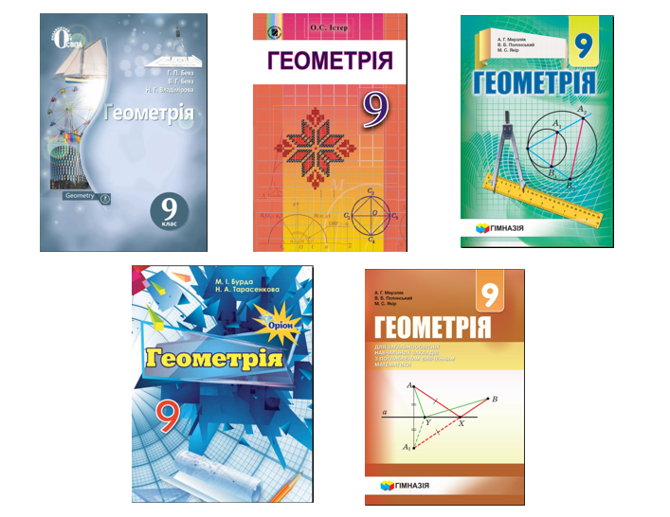
Рис. 1. Шкільні підручники з геометрії для 9-го класу
У межах теми «Декартові координати на площині» вивчаються теореми про рівняння кола і рівняння прямої, подається багато прикладів розв’язаних задач на застосування певної формули.
У таблиці 1 подамо порівняльний аналіз змістового наповнення теми «Декартові координати на площині у діючих підручниках з геометрії для 9-го класу різних авторських колективів.
Таблиця 1.1
Змістове наповнення теми «Декартові координати на площині»
Критерій порівняння | Істер О. С. Геометрія,  9 кл. [10] | Бевз Г. П., Геометрія,  9 кл. [3] | Мерзляк А. Г., Геометрія,  9 кл. [21] | Бурда М. І., Геометрія, 9 кл. [4]
Кількість розв’язаних задач | 16 | 13 | 9 | 8
Кількість задач для розв’язання з теми | 157 | 178 | 100 | 257
Особливості підручника | 1) Завдання початкового, середнього, достатнього та високого рівнів;  2) Завдання із ЗНО;  3) Домашня самостійна робота;  4) є вправи для повторення до кожного попередньо вивченого підручника; | 1) Розділ є першим у підручнику;  2)назви розділів і параграфів подані двома мовами – українською і англійською;  3) наявність відкритих задач;  4) усні завдання, завдання рівнів А і Б, практичні завдання, задачі для повторення;  5) є завдання на встановлення відповідності;  6) 4 варіанти самостійної роботи. | 1) після кожного параграфа є вправи для повторення; | 1) Розділ є першим у підручнику;
Додаткові рубрики | 1) «А ще раніше…»;  2) Вправи для повторення;  3) Розв’яжіть та підготуйтеся до вивчення нового матеріалу;  4) «Цікаві задачі для учнів неледачих»; | 1) Навчальний проект «Цікаві криви»;  2) «Для чого вивчати координати та метод координат»?  3) «Для допитливих»;  4) «Виконаємо разом»;  5) Запитання і завдання для самоконтролю;  6) «Геометрія навколо нас»;  7) задачі за готовими малюнками;  8) тестові завдання;  9) типові завдання для контрольної роботи;  10) головне в розділі. | 1) «готуємося до вивчення нової теми»;  2) «Спостерігайте, рисуйте, конструюйте, фантазуйте»;  3) «Як будувати міст між геометрією та алгеброю»;  4) «Перевірте себе» в тестовій формі;  5) головне в розділі. | 1) «Дізнайтеся більше»;  2) «Пригадайте головне;  3) «Проявіть компетентність»;  4) тестові завдання.

У підручнику з геометрії з поглибленим вивченням математики А. Г. Мерзляка [20] розглядаються, крім вище зазначених, теми:
-поділ відрізка в заданому відношенні;
- рівняння фігури;
-рівняння прямої, яка проходить через дві дані точки;
- метод координат.
У контексті зазначених тем вивчаються теореми: 1) про поділ відрізка у заданому співвідношенні (теорема з доведенням); 2) про паралельність двох прямих, якщо відомі рівняння прямих з кутовими коефіцієнтами (теорема без доведення); 3) про перпендикулярність двох прямих, якщо відомі рівняння прямих з кутовими коефіцієнтами (теорема з доведенням); 4) про радикальний центр трьох кіл (теорема з доведенням).
Крім того подані означення та рівняння еліпса і гіперболи:
еліпсом називають геометричне місце точок, для яких сума відстаней до двох заданих точок F₁ і F₂ є сталою величиною, більшою за F₁F₂. Точки F₁ і F₂ називають фокусами еліпса [20, с. 90];
гіперболою називають геометричне місце точок, для яких модуль різниці відстаней до двох заданих точок F₁ і F₂ є сталою величиною, меншою від F₁F₂. Точки F₁ і F₂ називають фокусами гіперболи [20, с. 90].
Зазначимо, що після кожної підтеми параграфа є перелік питань для перевірки теоретичного матеріалу та вправи для виконання.
В цілому до параграфа «Декартові координати на площині» у підручнику [20] подано 12 розв’язаних задач та 169 задач для розв’язання.
Із розв’язанням у вигляді задачі подана формула Лейбніца, також подані короткі біографічні відомості про Готфріда Вільгельма Лейбніца, П’єра Ферма, Рене Декарта, додатковий матеріал про радикальну вісь двох кіл.
Після параграфа є рубрика «Головне в параграфі».
З метою унаочнення змістового наповнення теми «Декартові координати на площині» подано фрагмент навчальної програми для загальноосвітніх навчальних закладів (таблиця 2) та фрагмент програми для поглибленого вивчення математики (таблиця 3).
Таблиця 1.2
Фрагмент навчальної програми для загальноосвітніх навчальних закладів, 9-ий клас (8 год)
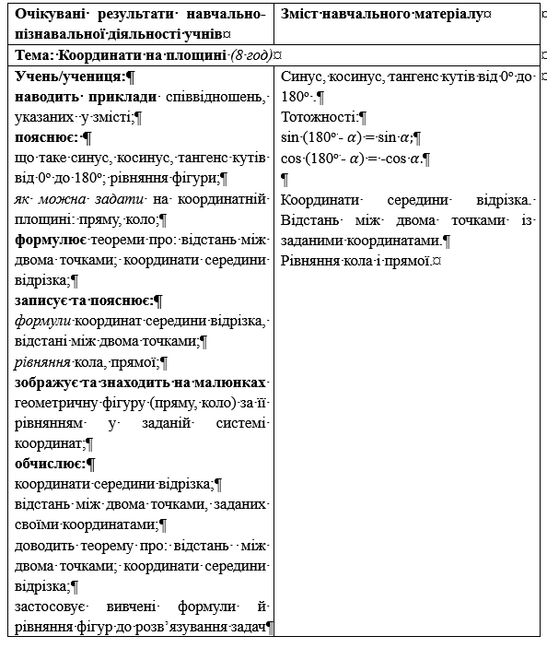
Таблиця 1.3
Фрагмент навчальної програми поглибленого вивчення геометрії в
9-му класі (18 год)

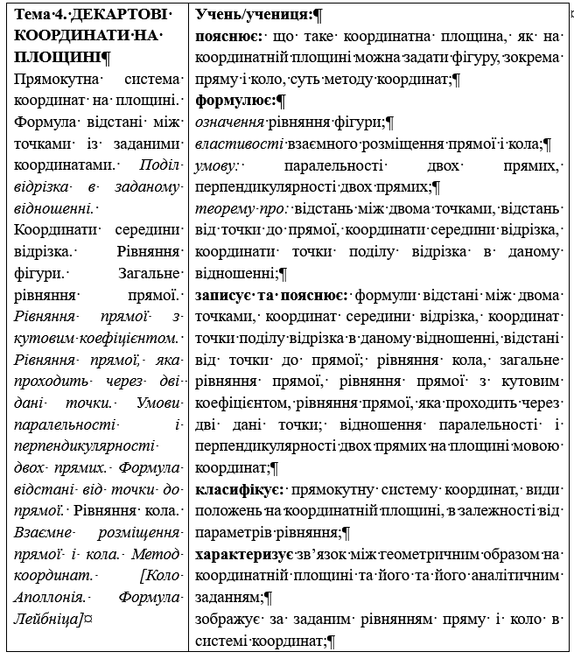
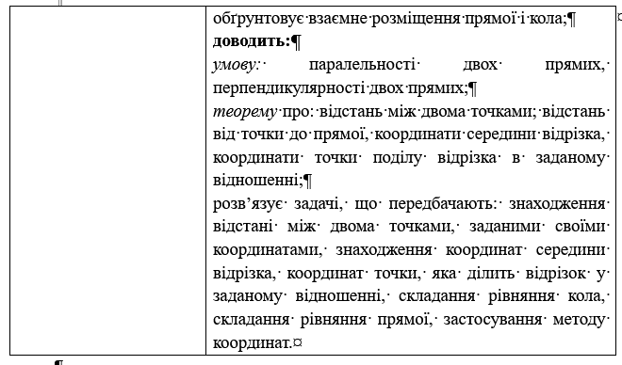У шкільних підручниках із досліджуваної теми різних авторських колективів пропонуються задачі:
на доведення, наприклад: 1) довести, що трикутник рівнобедрений, якщо задано координати вершин; 2) довести, що два кути трикутника рівні; 3) довести, що трикутник прямокутний; 4) довести, що точки лежать на одній прямій; 5) довести, що чотирикутник є паралелограмом, ромбом тощо; 6) довести, що відрізок є хордою (або діаметром) кола; 7) довести, що коло і пряма перетинаються;
на обчислення, наприклад: 1) знайти відстань між двома точками, заданими своїми координатами; 2) знайти координати середини відрізка; знайти медіану трикутника; 3) скласти рівняння кола; 4) знайти координати точок перетину прямої з осями координат; 5) скласти рівняння прямої; 6) знайти координати точки перетину прямих; 7) знайти площу трикутника, обмеженого заданими прямими; 8) скласти рівняння геометричного місця кіл; 9) визначити кутовий коефіцієнт;
на побудову, наприклад: 1) побудувати на координатній площині коло, якщо задано його рівняння;
на дослідження, наприклад: 1) перевірити чи належить колу точка; 2) встановити, чи є дане рівняння рівнянням кола; 3)визначити, чи паралельні прямі, задані рівняннями.
Отже, тема «Координати на площині» є важливою складовою курсу геометрії в школі. Вона допомогає учням розвинути навички роботи з координатами, системою координат та рівняннями прямих, а також розвивати логічне мислення та абстрактні уявлення.

1.2. Аналіз науково-методичної та психолого-педагогічної літератури
Проблемі дистанційного навчання присвячено багато наукових публікацій, навчальних посібників, наукових досліджень, розробок уроків тощо.
У дисертаційному дослідженні Малярчук О. В. [18] було виявлено, що з XIX століття і до початку XXI століття відбувалося становлення та розвиток дистанційної освіти. Основним критерієм для виділення цього періоду став рівень розвитку інформаційного суспільства та зростання технологічних можливостей у сфері освіти.
У період з середини XIX століття до 30-х років XX століття виник і розвивався епістолярно-кореспондентський підхід до освіти. Цей підхід характеризується використанням технічних можливостей листування, що дозволяло дистанційно обмінюватися інформацією між вчителем та учнем.
У цей період також спостерігалася поява перших підрозділів кореспондентського навчання в університетах. Кореспондентська форма навчання була нормативно-правово врегульована як дистанційний вид освіти.
Також відбувалася трансформація змістового та навчально-методичного забезпечення дистанційної освіти у цей період. Зміст навчання та методи навчання були адаптовані до особливостей дистанційного формату, що дозволяло забезпечити ефективне навчання віддалених учнів.
У період з 30-х до 90-х років XX століття спостерігався етап розвитку заочної форми навчання, який перетворився на дистанційну освіту. На цьому етапі дистанційне навчання стало інституалізованим способом надання освітніх послуг.
Одним з характерних рис цього етапу було нормативне та соціальне виокремлення студентів заочного навчання. Вони отримали правовий статус і визнання в системі освіти.
Також на цьому етапі було проведено значну роботу з розробки спеціального методичного та дидактичного забезпечення для дистанційної освіти. Це означало створення посібників, навчальних матеріалів та інших ресурсів, спеціально адаптованих для використання в дистанційному навчанні.
В цілому, етап розвитку заочної форми навчання як дистанційної у 30-90 рр. XX століття характеризувався інституціоналізацією дистанційної освіти, визнанням студентів заочного навчання та розробкою спеціальних навчальних ресурсів для цього типу освіти.
У період з 20-х до 60-х років XX століття спостерігався технологічний етап, який особливо характеризувався в США як світовим лідером у створенні технологічних інновацій в освітній сфері. Сутність цього етапу полягала у використанні розроблених інформаційних технологій для надання освітніх послуг.
В цей період США зосереджувалися на розвитку та впровадженні новітніх технологій в освітній процес. Це включало використання комп'ютерів, мультимедійних засобів, телекомунікаційних систем та інших інформаційних технологій для забезпечення освітніх потреб.
Цей етап сприяв зростанню доступності та якості освіти завдяки використанню новітніх технологій. Він також відігравав важливу роль у розвитку дистанційної освіти, забезпечуючи можливість навчання на віддаленій основі за допомогою технологій зв'язку та інформації.
У період з 60-х років XX століття до 10-х років XXI століття спостерігався етап становлення відкритої моделі освіти. Цей етап визначався започаткуванням діяльності перших відкритих університетів, створенням інформологічного підґрунтя для дистанційного навчання на основі використання телебачення та Інтернет-технологій, а також перенесенням теорії та практики надання освітніх послуг у віртуальну сферу.
Протягом цього періоду почали з'являтися перші відкриті університети, що пропонували можливість навчання без обмежень з приводу місця і часу. Крім того, інформологічна база для дистанційного навчання почала розвиватися на основі використання телебачення та Інтернет-технологій, що розширило можливості доступу до освіти.
Відкрита модель освіти також передбачала перенесення теорії та практики надання освітніх послуг до віртуальної сфери. Це означало, що освітні матеріали, комунікація з викладачами та інші освітні процеси здійснювалися через електронні платформи, що дозволяло створити гнучкіше та доступніше середовище для навчання.
У роботі також окреслені три головні групи передумов, що детермінували цей процес: 1) соціально-економічні: потреби ринку праці в якісній освіті та нових формах навчання, розвиток інформаційних технологій у соціально-економічній сфері; необхідність фінансування дистанційної форми навчання; 2) соціокультурні: розробка і змістова специфіка освітньої концепції в суспільстві; рівень культури наукової праці в галузі дистанційної освіти; здатність суспільства до сприйняття технологічних інновацій; 3) організаційно-методичні: наявність організаційно-методичного забезпечення та гнучкості нормативно-правової бази дистанційної освіти [18].
У дисертаційному дослідженні [42] було виявлено різні підходи до дистанційного навчання, починаючи від його повної абсолютизації як нової та універсальної форми навчання, що замінить традиційні методи, до розгляду його як набору засобів та методів передачі навчально матеріалу. Однак, незалежно від підходу, використання дистанційного навчання може забезпечити різні освітні послуги в віддалених районах, навчання без відриву від основної діяльності, можливість навчання людей з особливими потребами, зменшення витрат на освіту та доступ до світових освітніх ресурсів через сучасні засоби електронної комунікації.
Більше 50 років тому почалась історія дистанційного навчання. Термін "дистанційна освіта" з’явився у першому випуску Журналу Британського відкритого університету, в канадському журналі Journal of Education та в австралійському журналі Distance Education в другій половині ХХ століття. Формально термін було визнано в 1982 році, коли Міжнародна рада з кореспондентської освіти була перейменована на Міжнародну раду з дистанційної освіти. Таким чином, дистанційне навчання виникло на основі кореспондентського (заочного) навчання зі зростанням нових інформаційних та комунікаційних технологій.
У 1996 році в Україні Міжнародним науково-освітнім центром ЮНЕСКО з інформаційних технологій і систем було розроблено перший проект дистанційного навчання. Цей проект був реалізований на базі відділу діалогових і освітніх систем Інституту кібернетики імені В. М. Глушкова і передбачав курс, який ознайомлював учасників з принципами роботи в Інтернеті [42].
Узагальнивши праці щодо дистанційного навчання, дійшли висновку, що до COVID-19 і військових дій на території України дистанційне навчання у публікаціях науковців розглядалося як:
- елемент безперервної освіти (Поклонський О. О. [30]);
- як інноваційна форма організації післядипломного навчання (Семкович Я. В. [36]);
- як педагогічна технологія неперервної освіти (Ляхоцька Л. [16]);
- як перспективна форма підвищення кваліфікації вчителів в Україні (Примакова В. В [32]);
- як складова педагогічної майстерності сучасного вчителя (Кожевникова А. В. [11]);
- як інноваційна технологія (Опанасюк Ю. І. [24]);
- як процес створення освітньої продукції (Сальнікова О. Ф. [12]).
Наприклад, у статті [12] мета і завдання дистанційного навчання визначені наступним чином:
- мета дистанційного навчання – надання слухачам можливості отримати якісні знання, набути уміння та навички відповідно до обраної навчальної програми та державних освітніх стандартів з використанням інформаційно-комунікаційних технологій;
- завдання дистанційного навчання – розширення можливостей доступу різних категорій слухачів до якісного навчання за відповідними програмами; забезпечення індивідуалізації навчального процесу у відповідності до потреб, особливостей і можливостей тих, хто навчається; підвищення якості та ефективності навчального процесу шляхом застосування актуальних освітніх технологій; створення додаткових можливостей для спілкування педагогічних зі слухачами та слухачів між собою в межах активного творчого засвоєння програми навчання; забезпечення контролю якості освіти.
У зв’язку з подіями 2020-2023 років в Україні дистанційне навчання стало невід’ємною складовою освітнього процесу в закладах загальної середньої освіти, закладах фахової передвищої освіти, закладах вищої освіти тощо.
У закладах загальної середньої освіти дистанційне навчання здійснювалось згідно Постанови Кабінету Міністрів України від 11 березня 2020 року №211 «Про запобігання поширенню на території України короновірусу COVID-19», згодом Положення про дистанційну форму здобуття повної загальної середньої освіти від 8 вересня 2020 року №1115 [31].
Наведемо приклади визначень, сформульованих у Положенні, які є актуальними для нашої магістерської роботи:
дистанційне навчання - організація освітнього процесу (за дистанційною формою здобуття освіти або шляхом використання технологій дистанційного навчання в різних формах здобуття освіти) в умовах віддаленості один від одного його учасників та їх як правило опосередкованої взаємодії в освітньому середовищі, яке функціонує на базі сучасних освітніх, інформаційно-комунікаційних (цифрових) технологій;
інформаційно-комунікаційна система дистанційного навчання (електронна освітня платформа) - програмно-технічний комплекс, що об’єднує систему електронних освітніх ресурсів, програмне забезпечення для створення, накопичення та доступу до таких ресурсів, а також для організації освітнього процесу в умовах дистанційного навчання (у тому числі ефективної взаємодії учасників освітнього процесу та контролю за навчанням);
інформаційно-комунікаційні (цифрові) технології дистанційного навчання - технології створення, накопичення, зберігання та доступу до електронних освітніх ресурсів з навчальних предметів (інтегрованих курсів), а також забезпечення організації та супроводу освітнього процесу за допомогою спеціалізованого програмного забезпечення та засобів інформаційно-комунікаційного зв’язку, у тому числі мережі Інтернет;
система управління дистанційним навчанням - програмне забезпечення, призначене для організації освітнього процесу, ефективної взаємодії учасників освітнього процесу та контролю за навчанням через мережу Інтернет (у тому числі електронного розкладу занять, електронних класних журналів/щоденників);
суб’єкти дистанційного навчання - учні, педагогічні працівники, батьки або інші законні представники дитини (далі - батьки), асистенти дітей, які беруть участь в освітньому процесі за дистанційною формою здобуття освіти або з використанням технологій дистанційного навчання;
технології дистанційного навчання - комплекс освітніх технологій (технології розвивального, проєктного, змішаного, диференційованого, програмованого, модульного навчання тощо), а також інформаційно-комунікаційних (цифрових) технологій, що дають можливість реалізувати процес дистанційного навчання в закладах освіти [31].
Тема «Декартові координати на площині» є обов’язковою темою шкільного курсу геометрії 9-го класу, питання обсягу її вивчення і змістового наповнення у шкільних підручниках було детально розглянуто в параграфі 1.1. Методичні аспекти вивчення теми розглянуті в наукових публікаціях. Проаналізуємо деякі з них.
У статті Бевз В. Г. [2] «Метод координат і його вивчення в школі» розглянуто історію виникнення методу координат та особливості запровадження його в шкільний курс математики. Цікавим є історичний екскурс «Уперше поняття координат (астрономічних та географічних, які називалися широтою і довготою) з’явилися у роботах давньогрецьких учених Ератосфена (ІІІ ст. до н.е.) і Гіппарха (ІІ ст. до н.е.). З часом метод географічних координат було удосконалено і трансформовано на інші системи координат точок на площині та в просторі. Зокрема Н. Орезм (1323 – 1382) покривав площину прямокутною сіткою і у такий спосіб вивчав геометричні фігури, досліджуючи співвідношення лінійних розмірів у двох взаємно перпендикулярних напрямах, що відповідають сучасним поняттям абсциси і ординати. Основоположниками методу координат вважаються П. Ферма і Р. Декарт. Метод Ферма (1629, опублікований у 1679) ґрунтувався на взаємно однозначній відповідності між точками площини і парами чисел (х, у). Його система координат складалася з однієї прямої (сучасна вісь абсцис) і початкової точки N (тепер початок координат). Положення, наприклад, точки Р на деякій кривій визначалося відстанями А (сучасна абсциса х точки Р) і Е (сучасна ордината у точки Р) (рис. 1.2). Ферма розглядав лише додатні значення х і у, а тому його система координат складалася фактично з одного першого квадранта. Прямі PZ і QM – паралельні, але не обов’язково перпендикулярні прямій NM. За допомогою такого підходу встановлювалася відповідність між кривими та їх рівняннями f(x, y) = 0. Ферма встановив, що рівняння першого степеня описують прямі, а рівняння другого степеня – конічні перерізи.
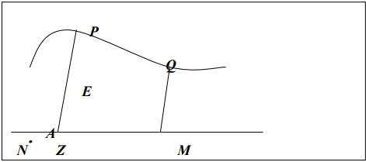
Рис. 1.2
У Декарта система координат також складалася з однієї фіксованої вісі (абсцис), але, на відміну від Ферма, він розглядав точки з додатними і від’ємними ординатами. За допомогою методу координат Декарта подавалася геометрична інтерпретація від’ємних чисел. У такий спосіб значення від’ємних і додатних чисел зрівнювалися. Листування Ферма з відомими математиками засвідчує, що свій метод координат Ферма розробив раніше Декарта, але останній першим опублікував свої результати. Порівняння подано у таблиці 2.
Таблиця 1.4
Хронологія оприлюднення методу координат
Автор | Рік оприлюднення | Назва роботи
П. Ферма | 1636 | У листі до Ж. Роберваля «Вступ до теорії плоских і просторових місць»
 | 1679 | У зібранні робіт «Різні твори», яке видав син – Самуїл Ферма.
Р. Декарт | 1637 | «Геометрія» (додаток до роботи «Міркування про метод»)

Цікавим є також той факт, що позначення x, y, z ввів у 1692 р. Й. Бернуллі, а терміни «абсциса», «ордината» і «апліката» в сучасному розумінні почав використовувати Лейбніц. Р. Декарт увів традицію невідомі величини позначати останніми буквами алфавіту, а відомі – першими.
У статті І. О. Пацановської, І. Г. Ключник «Методичні особливості вивчення координат і векторів у старшій профільній школі» [28] розглянуто особливості розв’язування задач із зазначеної теми різних рівнів складності кількома способами, зокрема на дослідження геометричних фігур та їхніх властивостей.
У статті О. В. Заїки, Л. Ф. Сухойваненко «Методичні особливості вивчення теми «Декартові координати на площині» на основі кліпового мислення» [8] проаналізовано особливості образного та візуального мислення школярів, визначено місце теми «Декартові координати на площині» в шкільному курсі математики, наведені рекомендації та конкретні приклади вивчення теми за допомогою розміщення матеріалу в блоки та складання опорних конспектів.
У публікації Легкої І. І., Таточенко В. І. «Декартові координати на площині» [15] описується суть методу координат, цілі його вивчення, етапи вивчення. Зазначається, що за допомогою методу координат можна вирішувати два типи задач: за допомогою координат витлумачити рівняння і нерівності геометрично, таким чином застосувавши геометрію до алгебри і аналізу; 2) задаючи фігури рівнянням і висловлюючи в координатах геометричні співвідношення, застосовують алгебру до геометрії. Автори стверджують, що застосування методу координат має велику користь для учнів, оскільки значно спрощує і прискорює процес вирішення завдань. Цей підхід також допомагає учням при подальшому вивченні математики як у шкільному курсі, так і закладах вищої освіти.

1.3. Задачі з теми «Координати на площині» в завданнях ЗНО з математики та НМТ
З метою визначення місця задач з теми «Координати на площині» в завданнях зовнішнього незалежного оцінювання проведено аналіз завдань 2007 -2020 років ЗНО з математики та НМТ. Задачі із досліджуваної теми з вибором однієї правильної відповіді, задачі на встановлення відповідності подані в таблиці 1.5.
Таблиця 1.5
Тестові завдання з вибором однієї правильної відповіді та на встановлення відповідності
№ задачі | Завдання
1. | ЗНО онлайн 2010 року з математики (1 варіант) – пробний тест  Завдання №2 із 26  Точка А(3; 1) належить колу з центром у точці О(-2; 1). Знайдіть радіус цього кола.  А. 10 Б. 5 В. 3 Г. 2 Д. 1  Відповідь: Б.
ЗНО онлайн 2010 року з математики – 2 сесія
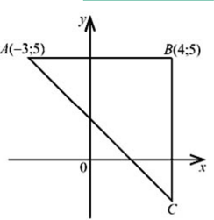
Завдання №10 із 36
У прямокутній системі координат зображено прямокутний рівнобедрений трикутник АВС, в якому А(-3; 5) і В(4; 5). Знайдіть координати точки С.

А. (4; -3) Б. (4; -2) В. (5; -3) Г. (-2; 4) Д. (4; -1)
Відповідь: Б.
ЗНО онлайн 2011 року з математики – пробний тест
Завдання №12 із 35
Укажіть рівняння кола з центром у початку координат, якщо воно проходить через точку (3;-4).
А. $x^{2}+y^{2}=5$ Б. ${(x+3)}^{2}+{(x-4)}^{2}=25$
В. $x^{2}+y^{2}=25$ Г. $x^{2}+y^{2}=49$
Д. ${(x-3)}^{2}+{(x+4)}^{2}=25$
Відповідь: В.
4. | 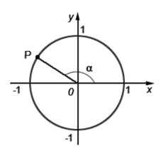  ЗНО онлайн 2011 року з математики – основна сесія  Завдання №9 із 35  На одиничному колі зображено точку Р(-0,8; 0,6) і кут $α$. Визначте $cos α.$  А. -0,8 Б. 0,6 В. 0,8 Г. -0,6 Д. -$\frac{\sqrt{3}}{2}$  Відповідь: А.
5. | ЗНО онлайн 2014 року з математики – додаткова сесія  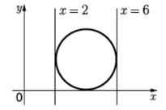  Завдання №5 із 34  На координатній площині ху зображено коло, яке дотикається до прямих х = 2, х = 6 та осі х. Визначте координати точки, яка є центром цього кола.  А. (4; 1) Б. (6; 2) В. (4; 4) Г. (2; 4) Д. (4; 2)  Відповідь: Д.
6. | ЗНО онлайн 2014 року з математики – основна сесія  Завдання №9 із 34  Точка С лежить на осі х прямокутної системи координат і знаходиться на відстані 5 від точки А(-2; 4). Відрізок АС перетинає вісь у. Знайдіть координати точки С.  А. (1; 0) Б. (0; 1) В. (-5; 0) Г. (0; 0) Д. (3; 4)  Відповідь: А.
7. | ЗНО онлайн 2013 року з математики – 1 сесія  Завдання №22 із 33  У прямокутній системі координат на площині ху задано точки О(0; 0) і А(6; 8). З точки А на вісь х опущено перпендикуляр. Точка В – основа цього перпендикуляра. Установіть відповідність між величиною (1-4) та її числовим значенням (А-Д).  1) довжина вектора ОА А) 0  2) відстань від точки А до осі х Б) 5  3) ордината точки В В) 6  4) довжина радіуса кола, описаного Г) 8  навколо трикутника ОАВ  Д) 10  Відповідь: 1 – Д, 2 – Г, 3 – А, 4 – Б.

Добірка завдань із відкритою відповіддю подана в таблиці 1.6 .
Таблиця 1.6
Завдання ЗНО з відкритою відповіддю
№ задачі | Завдання
1. | ЗНО онлайн 2009 року з математики – основна сесія  Завдання №23 із 33  Обчисліть $\cos{α}$, якщо $\sin{α=0,8}$ і $\frac{π}{2}<α<π.$  Відповідь: 0,6.
ЗНО онлайн 2018 року з математики – пробний тест
Завдання №30 із 33
У прямокутній системі координат на площині задано трапецію АВСD (AD$∥BC,$AD$>BC$). Площа трапеції дорівнює 42. Визначте абсцису вершини D, якщо А(-1; 3), В (1; 6), С(7; 6).
Відповідь: D(21;3)
ЗНО онлайн 2019 року з математики – додаткова сесія
Завдання №30 із 33
Центр кола, заданого рівнянням $x^{2}-8x+y^{2}+7=0,$ збігається з точкою перетину діагоналей АС і BD паралелограма ABCD. Обчисліть площу цього паралелограма, якщо А(-4; -3) і В(0; 3).
Відповідь: 72 кв. од.
ЗНО онлайн 2020 року з математики – пробний тест
Завдання №32 із 35
У прямокутній системі координат ху на площині задано рівнобедрений трикутник АСВ, у якому АС=ВС, А(2; -5), В(4; 3). Навколо цього трикутника описано коло, задане рівнянням
${\left(x-3\right)}^{2}+y^{2}2y=16.$ Визначте площу трикутника АВС.
Відповідь:17 кв. од.
ЗНО онлайн 2020 року з математики – додаткова сесія
Завдання №32 із 35
У прямокутній системі координат xy на площині задано рівнобедрений трикутник АВС, у якому АВ = ВС. Вершина В лежить на прямій $y=2x+9$. Визначте площу трикутника АВС, якщо
А(-6; -8), С(4;-8).
Відповідь: 75 кв. од.
ЗНО онлайн 2020 року з математики –основна сесія
Завдання №32 із 35
У прямокутній системі координат xy на площині коло задано рівнянням $x^{2}-4x+y^{2}+12y=9.$ Центр О цього кола збігається з точкою перетину діагоналей паралелограма АВСD. Визначте координати вершини С(х_{с}; у_{с}), якщо вектор $\overset{→}{ОА }\left(-1;2\right).$ У відповіді запишіть добуток $x_{c}∙y_{c}.$
Відповідь: -24.

Цікавими для магістерської роботи є психометричні характеристики завдань сертифікаційної роботи офіційних звітів українського центру оцінювання якості освіти про проведення зовнішнього незалежного оцінювання навчальних досягнень випускників загальноосвітніх навчальних закладів [27].
Задачу №32 ЗНО-2020 повністю і правильно розв’язали лише 7, 2% (У прямокутній системі координат xy на площині коло задано рівнянням $x^{2}-4x+y^{2}+12y=9.$ Центр О цього кола збігається з точкою перетину діагоналей паралелограма АВСD. Визначте координати вершини С(х_{с}; у_{с}), якщо вектор $\overset{→}{ОА }\left(-1;2\right).$ У відповіді запишіть добуток $x_{c}∙y_{c}.)$.
Задачу №30 ЗНО-2019 правильно віиконали лише 5% (У прямокутній системі координат на площині ху задано прямокутний трикутник AСB (∠C = 90º ). Коло з центром у точці А, задане рівнянням (x + 3)² + y² – 4y = 21, проходить через вершину С. Сторона АС паралельна осі у, довжина сторони ВС втричі більша за довжину сторони АС. Визначте координати вершини В(х_{В}; у_{В}), якщо вона лежить у першій координатній чверті. У відповідь запишіть суму х_{В} + у_{В}.
Задачу №30 ЗНО-2015 повністю розв’язали 21,98% (умова задачі на рис.
1.3)
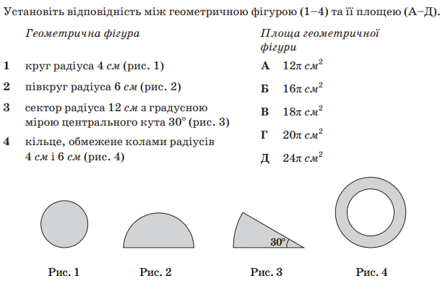
Рис. 1.3. Умова задачі №30 ЗНО-2015

Розподіл відповідей до задачі №30 ЗНО-2015 подано у табл. 1.7.
Таблиця 1.7
Розподіл відповідей на задачу №30 ЗНО-2015
Правильна відповідь | Розподіл учасників (%) за кількістю набраних балів
Правильна відповідь | 0 | 1 | 2 | 3 | 4
1-Б  2-В  3-А  4-Г | 10,3 | 26,69 | 21,68 | 19,53 | 21, 98

У результаті аналізу завдань ЗНО з математики було встановлено, що в середньому тема "Координати на площині" представлена одним завданням. Спостерігається тенденція: до 2017 року ці завдання були тестового типу, переважно з вибором однієї правильної відповіді, а починаючи з 2017 року зустрічаються завдання з відкритою відповіддю. У навчально-методичному посібнику з математики для ЗНО 2022 року блоку завдань не було присвячено досліджуваній темі. Відсоток правильних відповідей на завдання з теми "Координати на площині" не перевищує 25%, що свідчить про необхідність поліпшення методики навчання цих концепцій, зокрема в умовах дистанційного навчання.

1.4. Методичні особливості вивчення теми
Основою для розуміння шкільного курсу геометрії є вивчення теми "Координати на площині". Цей етап вивчення математики є дуже важливим. Для успішного засвоєння цієї теми рекомендується дотримуватися певних методичних особливостей:
- поєднання вивчення теорії з практичними прикладами: учням слід мати можливість вирішувати завдання, пов'язані з визначенням координат точок на площині, а також виконувати інші практичні вправи; це допоможе їм краще зрозуміти матеріал і поліпшить запам'ятовування;
- початок вивчення з базових понять: необхідно розпочати з ознайомлення з координатною площиною, координатними осями та точками на площині; варто звернути увагу на те, які значення координат можуть бути використані для позначення точок на площині, а також на взаємозв'язок між координатами точок;
- під час вивчення теорії слід акцентувати увагу на геометричному значенні координат; важливо пояснити учням, що координати точки на площині відображають її положення відносно координатних осей та самої площини;
- під час навчання теорії слід активно використовувати візуалізацію та демонстрацію на конкретних прикладах; для досягнення цієї мети можна використовувати різноманітні графічні зображення, схеми, діаграми та інші інтерактивні засоби; це допоможе учням краще сприймати матеріал та зрозуміти геометричну сутність координат на площині;
- вчителям математики важливо звернути увагу на значення розуміння основних теоретичних понять та вмінь учнів перед переходом до складніших практичних завдань; додатково, слід стимулювати учнів до самостійного експериментування з графічними зображеннями та вирішення різноманітних задач, що сприятиме закріпленню теорії;
- для більш ефективного засвоєння теми "Координати на площині" важливо забезпечити учням різноманітні додаткові матеріали, такі як підручники, навчальні посібники, електронні ресурси та відеоуроки; крім того, корисно проводити уроки, використовуючи різні підходи до навчання, такі як групова робота, індивідуальні заняття, використання інтерактивних дошок та інших технічних засобів;
- важливо спонукати учнів до самостійного пошуку рішень та використання власного досвіду при вирішенні математичних задач; цей підхід сприяє розвитку творчих здібностей та підвищує зацікавленість учнів у вивченні математики.
Матеріал про "Декартові координати на площині" є основним для вивчення координатного методу, який у свою чергу є ключовим інструментом для дослідження властивостей геометричних фігур в аналітичній геометрії. Застосування координатного методу спрощує розв'язання багатьох геометричних задач, доведення теорем та сприяє зрозумілішому викладу теоретичного матеріалу щодо векторів та тригонометричних функцій.
У 6-му класі курсу математики вперше вивчаються поняття "Координата точки на прямій" і "Прямокутна система координат на площині". Від 7-го до 9-го класу, в рамках курсу алгебри, учні набувають знання та навички, необхідні для побудови графіків функцій, графічного розв'язування рівнянь, нерівностей та їх систем. У 8-му класі, в рамках курсу геометрії, передбачено вивчення декартових координат, їх використання для дослідження властивостей геометричних фігур, визначення тригонометричних функцій кута від 0° до 180° градусів, а також вивчення функцій.
В навчальному посібнику з методики математики Слєпкань З. І. [38] рекомендується розпочинати вивчення теми "Координати на площині" шляхом повторення та систематизації вже вивченого матеріалу з попередніх класів. Для досягнення цієї мети, пропонується використовувати питання, що сприяють активному участі учнів у процесі навчання, наприклад:
- Що називається віссю координат?
- За допомогою яких величин можна визначити місце розташування точки на лінії координат?
- Як можна записати положення точки на прямій за допомогою числа або пари чисел?
- Як можна визначити розташування точки на лінії координат з використанням величини координати?
- Як називається число, за допомогою якого визначають положення точки на осі координат?
- Позначити на осі координат точки А (5), В (1), С(-1), К (4,5)?
- За даними точками на осі координат записати їх координати.
- Що називають координатною площиною?
- Чим визначається положення точки на координатній площині?
- Як називають координати точки на координатній площині?
- Як символічно можна записати точку, яка задана на площині координатами?
- Позначити на координатній площині точки А(-1;3), В(0;4), Р(-2;3).
- Записати координати точок, позначених на координатній площині.
- Навести приклади застосування координат [38].
Слід зазначити, що у діючих шкільних підручниках з геометрії задачі до теми «Координати на площині» також подаються у наступній послідовності - спочатку пропонуються задачі на позначення точок на координатній площині, заданих своїми координатами, потім – за побудованими точками записати їх координати.
Слєпкань З. І. у посібнику [38] акцентує увагу на тому, що перед тим як вводити означення sin x, cos x, tg x будь-якого гострого чи розгорнутого кута, потрібно спочатку повторити означення синуса, косинуса, тангенса гострого кута як співвідношення сторін прямокутного трикутника та ознайомитися з практичним застосуванням цього теоретичного матеріалу в різних галузях. Також варто звернути увагу, що в геометрії, фізиці, геодезії, техніці та інших галузях потрібно розв’язувати і косокутні трикутники, в яких кути змінюються від 0^{о} до 180^{о}, що обумовлює в свою чергу необхідність означати тригонометричні функції для цих кутів. З’ясується, що це зручно виконати за допомогою декартових координат. Тоді відповідно вводиться означення за допомогою кола радіуса R, розміщеного на координатній площині.
Після того як введені означення sin x, cos x, tg x для кутів $0^{о}≤α≤{180}^{о}$ ($α={90}^{о} для tg α$ не розглядається) потрібно навчити школярів знаходити значення тригонометричних функцій за допомогою таблиць і калькулятора.
Перед тим як доводити формули координат середини відрізка необхідно повторити теорему Фалеса і спосіб визначення відстані між двома точками на прямій за їх координатами, означення модуля числа. З метою повторення модуля числа доцільно усно розв’язати вправи типу $\left|x-x_{1}\right|=\left|x-x_{2}\right|$, перейшовши до рівностей $x-x_{1}= x-x_{2}$ або $x-x_{1}= -(x-x_{2)}.$
Більшість задач вцілому спрямовані на закріплення нових понять та застосування доведених формул.
У класах, які вивчають математику на поглибленому рівні рекомендовано на заняттях математичного гуртка ознайомити дітей із застосуванням методу координат до розв’язування геометричних задач.
Доцільно також разом з учнями скласти алгоритм розв’язування задач методом координат:
- Відокремити умови і вимоги задачі (теореми). Обрати систему координат, відносно якої перевести вимоги на мову координат і скласти рівності зі змінними;
- використавши умови задачі, перетворити рівності зі змінними і отримати результат мовою координат;
- здобути результат сформулювати мовою геометрії.
Для переведення результату з мови координат на мову геометрії і навпаки, доцільно скористатися таблицею 1.8.
Таблиця 1.8
Основні відношення між фігурами
№ | Мова геометрії | Мова координат
1. | Точки А і В лежать на площині | А (х₁; у₁), В(х₂; у₂);
2. | Дано пряму АВ | а) $y=kx+b;$  $\frac{x-x_{1}}{x_{2}-x_{1}}=\frac{y-y_{1}}{y_{2}-y_{1}}$, $x_{2}≠x_{1}, y_{2}≠y_{1}$
3. | Прямі АВ і CD паралельні | AB: $y=k_{1}x+b_{1};$  CD: $y=k_{2}x+b_{2};$  $$k_{1}=k_{2}, b_{1}≠b_{2}.$$
4. | Прямі АВ і CD перпендикулярні | AB: $y=k_{1}x+b_{1};$  CD: $y=k_{2}x+b_{2};$  $$k_{1}k_{2}=-1, b_{1}≠b_{2}.$$
5. | Точка О ділить відрізок навпіл | А (х₁; у₁), В(х₂; у₂); О(х₀; у₀);  $x_{0}=\frac{x_{1}+x_{2}}{2}$; $y_{0}=\frac{y_{1}+y_{2}}{2}$
6. | Точка С ділить відрізок АВ у відношенні $\frac{AC}{CB}=λ$ | А (х₁; у₁), В(х₂; у₂); О(х₀; у₀);  $x_{0}=\frac{x_{1}+λx_{2}}{2}$; $y_{0}=\frac{y_{1}+λy_{2}}{2}$
7. | Довжина відрізка АВ дорівнює m | $m=\sqrt{{\left(x_{2}-x_{1}\right)}^{2}+{\left(y_{2}-y_{1}\right)}^{2} },$де А (х₁; у₁), В(х₂; у₂)
 | Відстань від точки М до прямої АВ дорівнює d | M (x₀; y₀), AB: ax + by + c=0;  $$d=\frac{\left|ax_{0}+by_{0}+c\right|}{\sqrt{a^{2}+b^{2}}}$$

У посібнику Швеця В. О. [44] подана система задач на формування вмінь вводити систему координат та знаходити координати заданих точок, яка включає 7 задач:
- дано прямокутний трикутник, катети якого дорівнюють a, b. Виберіть систему координат так, щоб початок координат знаходився у вершині прямого кута, а дві інші вершини – на осях координат. Запишіть координати всіх вершин трикутника та координати середини його сторін;
- дано квадрат зі стороною a. Виберіть систему координат: 1) щоб три вершини квадрата знаходились на осях координат; 2) щоб всі вершини квадрата знаходились на осях координат. Запишіть координати вершин квадрата і точки перетину його діагоналей;
- дано прямокутник, який має довжини сторін a, b. Виберіть систему координат так, щоб три його вершини знаходились на осях координат. Запишіть координати вершин прямокутника і точки перетину його діагоналей;
- дано рівнобедрений трикутник, у якого основа дорівнює 2а, висота, проведена на основу, дорівнює b. Виберіть систему координат так, щоб всі його вершини знаходились на осях координат. Запишіть координати вершин трикутник і середин його сторін;
- дано ромб, діагоналі якого дорівнюють 2а та 2 b. Виберіть систему координат так, щоб початок координат знаходився в точці перетину діагоналей, а всі вершини – на осях координат. Запишіть координати вершин ромба;
- дано трикутник, висота якого дорівнює h, проекції сторін, які прилягають до висоти, на третю сторону трикутника – m та n. Виберіть систему координат так, щоб всі три вершини трикутника на осях координат. Запишіть координати вершин трикутника і координати середин бічних сторін;
- дано прямокутну трапецію, висота якої дорівнює h, основи дорівнюють a, b (a > b). Виберіть систему координат так, щоб початок координат знаходився у вершині прямого кута трапеції і три її вершини знаходились на осях координат. Запишіть координати вершин трапеції і координати середин бічних сторін.
Отже, для ефективного вивчення теми "Координати на площині" важливо поєднувати теорію з практикою, використовувати візуалізацію та демонстрацію на конкретних прикладах, стимулювати творчий підхід та забезпечувати учням відповідні матеріали.
У мережі інтернет багато розміщено відеопояснень теоретичного матеріалу з теми. Лінки на відео розміщені в розробленому нами гугл класі.

1.5. Вікові особливості учнів 9-х класів ЗЗСО
Учні 9-го класів ЗЗСО – це учні 14-15 років, тобто діти підліткового віку.
Підлітковий вік (від 10-11 до 14-15 років) - один з найважливіших етапів життєдіяльності людини, який характеризується утворенням нових, структурних зв’язків між різними психічними функціями: мисленням, пам'яттю, відчуттями, уявою і т. д. У ньому багато джерел і початків усього подальшого розвитку особистості. Цей вік нестабільний, вразливий, важкий і більше ніж інші періоди життя залежить від реалій навколишнього середовища.
У наукових джерелах інформації підлітковий вік характеризується як важливий період статевого дозрівання і психологічного дорослішання дитини.
Дослідження психологів свідчать, що у підлітковому віці ключовим чинником психічного розвитку є зміни самосвідомості та Я-концепції, які зумовлені бажанням знайти своє місце серед однолітків. Підлітки починають відчувати себе дорослими та готовими до нових, більш високих вимог. Цей вік також характеризується чутливістю до переходу навчальної діяльності на вищий рівень, коли для підлітка розкривається новий зміст самоосвіти та самовдосконалення. В традиційній психології існують три варіанти визначення провідної діяльності у підлітковому віці, але всі вони включають складову суспільності, оскільки діяльність у цьому віці будується як сумісна та суспільна форма опанування новим матеріалом. При вивченні підліткового віку також важливо враховувати бажання підлітків спілкуватися з однолітками. Це спілкування з однолітками є важливим елементом соціалізації та формування соціальних навичок вмінь. Крім того, це допомогає підліткам зрозуміти своє місце в групі та розвивати соціальну компетентність, тобто здатність ефективно взаємодіяти з іншими людьми в соціальних ситуаціях. Важливо зазначити, що здатність до соціального спілкування та взаємодії є ключовим елементом успішної адаптації підлітків до нових соціальних ролей та вимог у цьому віці. Для прикладу наведемо думки науковців про підлітковий вік:
- Д. Б. Ельконін, стверджує, що інтимно-особистісне спілкування є провідною діяльністю у підлітковому віці, оскільки воно допомагає формувати відносини з близькими людьми та розвивати емоційну сферу;
- І. Фельдштейн, підкреслює важливість суспільно корисної діяльності, такої як допомога участі у громадських заходах чи волонтерство, яка сприяє розвитку соціальної компетентності та відчуттю власної важливості в суспільстві;
- В. В. Давидов виділяє суспільно значущу діяльність, таку як наукові дослідження, мистецтво, спорт тощо, яка допомагає підліткам знайти своє місце в житті та реалізувати свій потенціал.
Враховуючи вище зазначені аспекти, можна зробити висновок, що провідна діяльність у підлітковому віці залежить від особистих інтересів та потреб кожного конкретного підлітка, але завжди має складову суспільності та соціальної взаємодії.
Сучасні дослідники підліткового віку зійшлися у важливості визначення одного протиріччя. З одного боку, підлітковість – це вік соціалізації, вростання у світ людської культури та суспільних цінностей, а з іншого – це вік індивідуалізації, відкриття та утвердження власного унікального і неповторного «Я».
Саме у підлітковому віці змінюється внутрішня позиція у ставленні до школи і навчання. Якщо в молодших класах діти захоплені навчальною діяльністю, то в період пубертату їх приваблюють взаємини з однолітками. Головне місце серед мотивів позитивного ставлення до школи займає мотив спілкування з однолітками. Тому під час організації превентивної діяльності необхідно віддавати перевагу груповим, парним формам навчання. Пояснюючи один одному незрозумілий навчальний матеріал, виконуючи завдання разом, учні одержують задоволення від належного рівня результативності такої діяльності. Позитивне ставлення до навчальної діяльності визначається такими способами навчальних дій, які роблять підлітків незалежнішими, дорослішими у власних очах. Через самостійні форми занять вони легше засвоюють способи розумових дій. З боку вчителя їм імпонує лише його підтримка чи допомога [37, с. 215].
Підліток з високою самооцінкою та впевненістю в своїх знаннях та навичках, зазвичай, може легко домогтися визнання серед однолітків. Однак, якщо самооцінка занадто завищена, це може призвести до невдач та ризику здобути репутацію самовпевненої та недостатньо досвідченої особистості.
Також важливо враховувати, що визнання серед однолітків не є єдиним критерієм успіху та самоствердження. Розуміння та прийняття своїх власних потреб та інтересів, розвиток особистих якостей та навичок, здатність до адаптації та розв'язання проблем є важливими складовими процесу особистісного зростання та самореалізації.
Отже, для досягнення успіху та самоствердження важливо не тільки мати міцні знання та навички, але й розвивати свою особистість в цілому, звертаючи увагу на власні потреби та інтереси, а також на здорову самооцінку та гнучкість у поведінці.
Підлітки зазвичай мають потребу визначатися в соціальному середовищі, де вони перебувають, та отримувати визнання від своїх ровесників. Проте, потреба в самоствердженні може призвести до вчинків, які є несприятливими для самого підлітка та його оточення. Тому важливо розвивати у підлітка розуміння того, що самоствердження можна досягти не тільки за рахунок погодження зі стереотипами свого оточення, але й через саморозвиток, навчання та розвиток своїх здібностей.
Як вже було зазначено, для забезпечення мотивації та зацікавленості у навчанні, важливо, щоб підліток бачив життєве призначення та цінність у тих знаннях, які він здобуває. Це може зробити навчання більш цікавим та підвищити внутрішню мотивацію до вивчення певного предмета.
Крім того, оцінка знань підлітка, яку він отримує від свого оточення, може сильно впливати на його самооцінку та самооцінку своїх здібностей. Тому важливо створити для підлітка підтримуюче та позитивне середовище, де він може розвивати свої здібності та здобувати нові знання без страху перед критикою.
Загалом, для забезпечення особистого зростання підлітка важливо створити умови для розвитку його здібностей та зацікавленості у навчанні, розвивати внутрішню мотивацію до вивчення певного предмета та створити підтримуюче
Л. С. Виготський зазначав, що основи особистості в підлітковому віці значною мірою закладаються як результат змін у формах мислення.
Слід зазначити, що у старших підлітків (14-15 років) порівняно з молодшими (11-12 років) як правило труднощів у визначенні об’єкта не спостерігається, визначається перехід до абстрактного, формального та теоретичного мислення. Стає можливою класифікація неоднорідних об’єктів, аналізуються нові сполучення предметів і категорій, вживаються в мовленні абстрактні висловлювання, висуваються різні ідеї, що зіставляються одна з одною різними способами. Логічна система дозволяє підлітку аналізувати, узагальнювати і конкретизувати ситуації, події, що сприяє виконанню завдань на порівняння. Учитель може навчити учнів-підлітків на їхньому рівні використовувати контрприклади з метою спростування хибних суджень та невірних доказів під час неправильного використання властивостей, правил або алгоритмічних приписів. Старшим підліткам в силу своїх психологічних особливостей важливо вчитися правильно виконувати свої дії і аргументовано відстоювати свою точку зору.
Молоді люди в підлітковому віці можуть систематично створювати гіпотези, робити висновки та перевіряти їх експериментально, що свідчить про пріоритетний розвиток логічного мислення. У зв'язку з цим, для організації превентивної діяльності важливим є навчання розв'язування задач з несформульованим питанням, задач з неповним або надлишковим описом, системи задач з поступовою трансформацією з конкретного до абстрактного, а також завдання на складання задач визначеного типу, завдання з декількома можливими розв'язками, і задачі на міркування. Розв'язання таких завдань потребує творчого підходу, критичної перевірки кожного кроку розв'язування та здатності виявляти помилки в міркуванні, яке може здатися бездоганним.
На новій інтелектуальній основі формуються нові психологічні механізми, що забезпечують самосвідомість, самооцінку, цілеспрямованість, самореалізацію, саморозвиток. У дітей цього віку складаються нові мисленнєві схеми, що дозволяють здійснювати формально-логічні операції, не спираючись на чуттєві сприймання конкретних об’єктів. Вони здатні оперувати абстрактними поняттями, розвиваються навички наукового мислення. Підліток навчається рефлексувати на свої розумові дії та операції і переживати від цього інтелектуальні почуття. Як наслідок – задоволення від правильно виконаного завдання і розчарування від нездатності його виконати. Саме в такому віці основним завданням для вчителя є підтримка найменшої ініціативи, заохочення до виконання дій та щедрість на похвалу.
У підлітків виявляється здатність діяти не методом спроб і помилок, а логічним добором варіантів. Вони починають замислюватися над власними думками і думками інших людей, бачити себе очима інших, з’являється впевненість в особистій унікальності. Враховуючи вищеназвані особливості, доцільною буде така організація превентивної діяльності за якої значне місце займуть самооцінка та самоконтроль.
Коли підлітки зустрічаються з труднощами в процесі мислення, не вміють зосередитись, неуважні, тоді з’являються помилки, яких вони не помічають. З метою попередження таких помилок вчителю необхідно на кожному уроці здійснювати добір завдань, спрямованих на розвиток мислення, особливо критичного та самостійного. Зокрема, таких завдань: «Перевір, чи правильно виконано…», « Поясни, чому правильно…», «Яке з тверджень правильне, а яке помилкове…?», « Чи правильно, що…» Необхідно відзначити, що при незацікавленій позиції підлітка до розумової активності знижується її значущість і прагнення до навчальної діяльності. Для середніх підлітків властивою є схильність до фантазування, їм буде цікаво включатися в діяльність, в якій будуть використовуватись елементи ейдетики та схоластики для міцного запам’ятовування навчального матеріалу. У такому віці доцільно проводити урок-казку, урок-суд, урок-пригоду, головною дійовою особою якого є помилка. У грі учні можуть викривати помилку, засуджувати її як таку, що призводить до прогалин в знаннях, одержання низьких балів. Вчитель може зацікавити підлітків, оголосивши «полювання» на помилки товаришів.
Розвиток пізнавальних процесів і особливо інтелекту в підлітковому віці має дві сторони – кількісну і якісну. Кількісні зміни виявляються в тому, що підліток розв’язує логічні задачі значно легше, швидше та ефективніше, ніж дитина молодшого шкільного віку. Якісні зміни перш за все характеризують зрушення в структурі мисленнєвих процесів: важливо не те, які задачі розв’язує учень, а як він це робить. Враховуючи це, вчителю необхідно виховувати потребу в раціональних способах розв’язування поставлених завдань. Підтримка та створення учителем ситуації успіху, похвала та висока оцінка раціонального способу розв’язання завдання сприяє прагненню учня до високого рівня знань, безпомилкового засвоєння навчального матеріалу.
У підлітковому віці істотно перебудовується характер навчальнопізнавальної діяльності. Якщо учень ще недавно охоче слухав докладні пояснення нового матеріалу вчителем, то тепер подібна форма знайомства з новим матеріалом можуть викликати нудьгу та байдужість. Більше задоволення приносить самостійна та колективна діяльність. Схильний раніше до дослівного відтворення навчального матеріалу, підліток прагне відтворювати матеріал своїми словами і виявляє протест, якщо вчитель вимагає точного відтворення визначень, формул, законів тощо. Враховуючи це, учителю необхідно постійно спрямовувати старших підлітків на самостійне набуття знань. Так, наприклад, під час засвоєння теми «Квадратична функція» у 9 класі, можна показати загальний вид квадратичної функції, а побудову графіка та дослідження властивостей даної функції запропонувати учням здійснити самостійно, вибравши при цьому найефективніші форми роботи. Адже давно відомо, що набуті самостійні знання найцінніші і запам’ятовуються назавжди.
Спілкування з однолітками, особисті інтереси і захоплення, розширення зв’язків з навколишнім світом часто знижують інтерес до навчання. Позитивне Найважливішу істотну роль у формуванні позитивного ставлення підлітків до навчання відіграє зміст навчального матеріалу, його зв'язок з життям і практикою, проблемний і емоційно забарвлений характер викладу, організація пошукової діяльності, що дає учням можливість переживати радість здійснення самостійних відкриттів, опанування раціональними прийомами навчальної роботи, що є неодмінною передумовою для досягнення успіху у навчанні.
У підлітковому віці у процесі навчання формується здатність до аналітикосинтетичного сприйняття предметів і явищ. Підліток сприймає вже не тільки те, що лежить на поверхні явищ, його сприйняття стає плановим і послідовним. Завдання вчителя – «занурювати» підлітка у глибину розуміння виконання дій, формувати уміння розв’язувати завданя осмислено та обґрунтовано.
Процес опанування в підлітковому віці складнішою системою знань впливає на розвиток мимовільної і довільної пам’яті. Засвоєння нового матеріалу потребує переходу від конкретно-логічної пам’яті до абстрактно-логічної. Ускладнення та значне збільшення обсягу навчального матеріалу призводить до якісної перебудови організації мнемічних процесів.
Відбуваються істотні зміни в перебігу логічної пам’яті. Вони підпорядковуються установкам: засвоїти, зрозуміти, розібратися і запам’ятати матеріал. Узагальнені прийоми логічної пам’яті дозволяють підліткам запам’ятовувати пояснення, основні факти, пов’язані з доведенням, судженням, умовиводами. Пам'ять починає характеризуватися достатньо високим рівнем оволодіння складною системою узагальнених знань та вмінням його розуміти і запам’ятовувати. Доступним стає запам’ятовування і збереження абстрактного матеріалу. Пам'ять спирається на опосередкованість, привласнені знакові системи.
Цілеспрямована концентрація уваги учнів на правильних діях під час вивчення навчального матеріалу дозволить осмислено обґрунтовувати кожен крок у виконанні завдань.
Мова є наймогутнішим засобом пізнавального розвитку підлітків, оскільки вона існує в усному і писемному вигляді. Слово як знак відкриває шлях до опанування символічними процесами та теоретичним мисленням. На думку Г. С. Костюка, майстерне володіння зовнішнім мовленням виражає інтелектуальну силу підлітка, є ознакою його авторитету в колективі. Активно розвивається і внутрішнє мовлення учнів основної школи, яке відображає пошуки адекватних способів передачі своїх думок [13]. Якщо вчитель математики вимагає від учнів правильно, математично грамотно висловлювати свої думки, то і дії цих учнів упорядковані та обґрунтовані, учням не складно пояснити виконання завдання чи обґрунтувати дії на основі правил.
Характерною рисою уваги підлітків є специфічна її вибірковість: цікаві уроки чи цікавий навчальний матеріал можуть захопити підлітків. Однак, легка збудливість, цікавість до яскравого, незвичайного часто є причиною мимовільного перенесення уваги. Виправдовує себе така організація навчального процесу, коли у підлітка немає ні бажання, ні часу, ні можливості відволікатися на сторонні справи, заохочений вчителем математики, учень працює на безпомилковий результат.
Часто вчителі не враховують того, що мислення підлітка набуває нової риси – критичності. Підліток бездумно не спирається на авторитет учителя або підручника, він прагне мати власну думку, схильний до дискусії й заперечень. Щоб не втратити можливості сенситивного періоду потрібно пропонувати учням вирішувати проблемні завдання, порівнювати, виділяти головне, знаходити спільні й відмінні властивості математичних понять, причиново-наслідкові залежності. З метою активізації пошуково-перевірної діяльності під час неправильного розв’язання завдання біля дошки учні повинні перевірити виконане завдання, знайти та виправити допущену помилку. Такий прийом сприятиме уважності та зосередженості учнів під час виконання інших самостійних вправ.
Отже, приходимо до висновку, якщо враховувати психологічні особливості учнів підліткового віку, їхні реальні навчальні можливості, стимулювати позитивне ставлення школярів до навчання, формувати позитивну мотивацію, використовувати ефективні для підліткового віку засоби, методи, прийоми і форми діяльності, то можна досягти більш успішного процесу навчання учнів підліткового віку в дистанційній формі. Такі методи можуть включати в себе використання інтерактивних вправ, ігрових елементів, відеоуроків, взаємодії з викладачем та однокласниками через онлайн-платформи. Важливо також забезпечувати доступність та легкість користування дистанційною платформою, а також забезпечувати зручний графік навчальних занять для учнів.

РОЗДІЛ ІІ. ВИКОРИСТАННЯ GOOGLE CLASSROOM ПІД ЧАС ВИВЧЕННЯ ТЕМИ «КООРДИНАТИ НА ПЛОЩИНІ»

Використання додатків Google у процесі дистанційного навчання геометрії
Основна мета педагога в суспільстві полягає у передачі знань та вмінь молодому поколінню в практичній діяльності, а також у формуванні позитивних рис особистості. Суспільство завжди виявляє інтерес до процесу навчання, тому вчителі повинні прагнути підвищити якість навчання та зміцнити зв'язок між теоретичними знаннями та практичною діяльністю. Для досягнення цих цілей, педагог повинен постійно розвивати свою педагогічну майстерність, бути в курсі всіх досягнень науки та техніки сучасного світу та використовувати творчі методи та прийоми навчання. Такий підхід допомагає вчителю правильно оцінювати свою діяльність, вибирати ефективні методи навчання та підходити до своєї роботи з творчим підходом.
Дистанційне навчання можна охарактеризувати як індивідуальний процес засвоєння знань, умінь, навичок та пізнавальних навичок, який відбувається за допомогою взаємодії віддалених учасників у спеціальному середовищі, створеному на основі сучасних психолого-педагогічних та інформаційно-комунікаційних технологій. Опосередкована взаємодія між учасниками здійснюється за допомогою цифрових засобів, що дозволяє здійснювати навчання в будь-якому місці та часі, забезпечує індивідуальний підхід до кожного учасника та можливість використання широкого спектру навчальних ресурсів.
Просте перенесення звичайного курсу навчання у дистанційне середовище з використанням технічних засобів не гарантує успішного результату. Ефективне використання нових інформаційних технологій у навчальному процесі вимагає застосування педагогічних та психологічних принципів. Особливо важливо, щоб викладач залучав учнів до активної пізнавальної діяльності, сприяв застосуванню знань на практиці та спілкуванню з іншими учасниками навчального процесу для вирішення завдань. Крім того, вільний доступ до необхідної інформації можливий завдяки новим інформаційно-комунікаційним технологіям. Сучасні можливості освіти дозволяють застосовувати особистісно-орієнтований підхід до навчання та дистанційні технології навчання для досягнення максимальної ефективності.
Дистанційне навчання - це одна з форм освітнього процесу, яка дозволяє отримувати знання за допомогою комп'ютера та Інтернету. Сьогодні для організації дистанційного навчання використовують широкий спектр ресурсів та програм, таких як Moodle, Office 365 (Teams, Class Notebook тощо), Skype, Google Classroom та Hangouts, Zoom, Viber, Telegram, Facebook Messenger та інші. На відміну від традиційної форми навчання, дистанційне навчання вимагає від учнів та викладачів володіння базовими навичками роботи з комп'ютером та Інтернетом, а також налаштування на освітній процес віддалено.
За результатами опитування щодо стану організації дистанційного навчання в закладах загальної середньої освіти м. Суми, яке проводилося з 6 по 13 листопада 2020 року і в якому прийняло участь 1410 респондентів було встановлено, що:
- серед інструментів, що використовуються вчителями для організації дистанційного навчання 888 респондентів (63%) зазначили Google Classroom, 584 (41,4%) – Google Meet, 437 (31%) – Microsoft Teams, 427 (30,3%) – Viber, 383 (27,2%) – Zoom;
- 88% батьків зазначили, що педагогами виконується вимога Положення про дистанційну форму здобуття повної загальної середньої освіти щодо забезпечення не менше 30 % навчального часу в синхронному режимі;
- 84% опитаних обрали організацію освітнього процесу у звичайному режимі після закінчення карантину [34].
Цікавими для нас також виявилися результати анкетування щодо організації дистанційного навчання, проведеного з 18 до 31 березня 2022 року навчально-методичним центром забезпечення якості вищої освіти «Подільський державний університет, в якому взяли участь 601 респондент:
- перевагами дистанційного навчання 43,4% (261) респондентів назвали регулювання власного режиму навантаження, 36,6% (220) - розвиток особистої ініціативи; 33,9% (204) – багато часу, вільного від пар;
- з поміж недоліків дистанційного навчання виокремили недостатній особистий контакт з викладачем (45%), брак спілкування з однокурсниками (57%), надмірне завантаження студента (10%), недостатнє забезпечення навчального контенту з предмету (11%), інші (20 %) [33].
На основі аналізу результатів онлайн опитування різних навчальних закладів країни, нами встановлено, що з поміж труднощів в процесі дистанційного навчання вчителями виокремлюються проблеми з технічним забезпеченням вчителів та учнів; незацікавленість учнів та батьків; відсутність або низька швидкість інтернет зв’язку; учні з поміж труднощів під час дистанційного навчання найчастіше називають великий обсяг завдань, недотримання режиму дня, самоорганізація, відсутність спілкування з вчителем. Щодо побажань вдосконалення дистанційного навчання фігурують наступні: 1) обрання єдиної платформи для здійснення навчання для кожного навчально закладу; 2) розроблення пам’яток-рекомендацій для учнів та батьків щодо безпечного використання екранного часу та онлайн інструментів для захисту від онлайн загроз та збереження здоров’я учнів; 3) впровадження інноваційних онлайн методик вчителями; 4) розвивати вміння учнів управляти часом; 5 здійснювати постійний онлайн моніторинг проблем і потреб вчителів щодо здійснення дистанційного навчання.
Врахувавши попередньо зазначену інформацію, зокрема, що самоорганізація є невід’ємною складовою успішного дистанційного навчання, нами було проведено тест «Оцінка рівня самоорганізації» [41]. Питання і ключі тесту подані в додатку А, розміщені в Classroom (рис. 2.1).
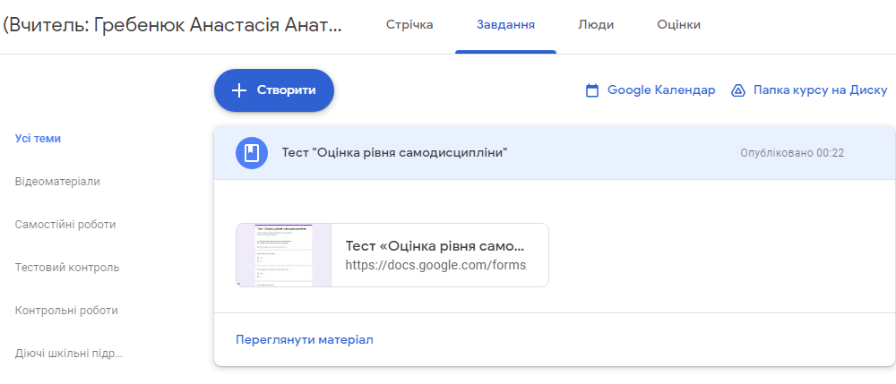
Рис. 2.1. Скрін тесту «Оцінка рівня самоорганізації»
Лінк для проходження тесту: https://docs.google.com/forms/d/e/1FAIpQLSdhwiSiSY7A5-DxFxBuVJrtCbm28pcGWLi6aQ-i43s-SQAg9w/viewform?usp=sf_link.
Тест було проведено серед учнів 9-х класів ліцею №15 Олександрійської міської ради Кіровоградської області. В опитуванні прийняло участь 26 респондентів. Результати опитування подані на рис. 2.2.
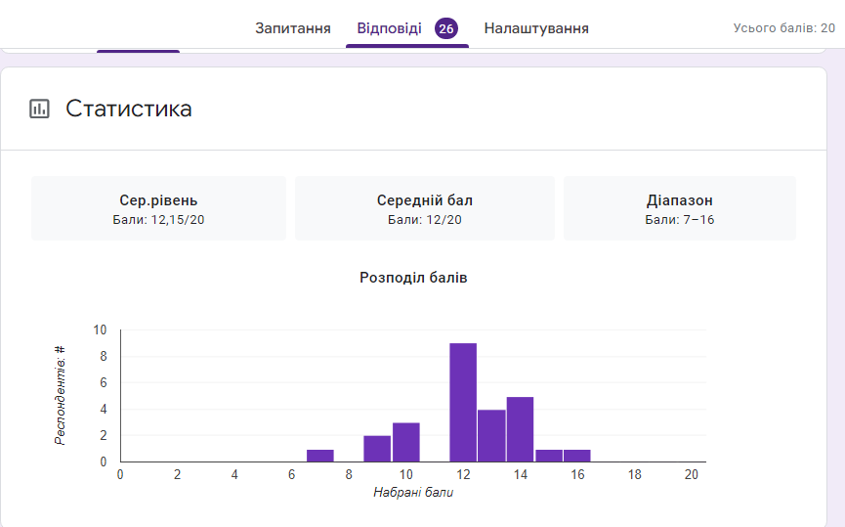
Рис. 2.2. Розподіл відповідей учнів на питання тесту щодо рівня самоорганізації

За результатами відповідей встановлено, що низький рівень самоорганізації відсутній, 23% опитаних мають середній рівень самоорганізації і 77% - високий рівень самоорганізації. Такі результати підтверджують готовність моливість дітей усішно навчатися в умовах дистанційного навчання.
Цікавим виявився розподіл відповідей респондентів на окремі питання тесту (рис. 2.3, рис. 2.4, рис. 2.4).
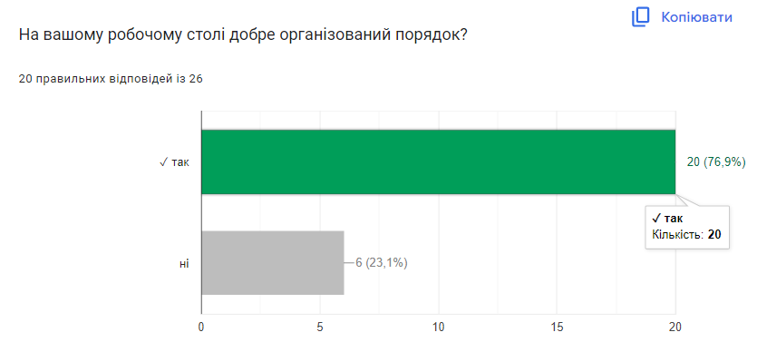
Рис. 2.3. Розподіл відповідей учнів на питання «На вашому робочому столі добре організований порядок?»

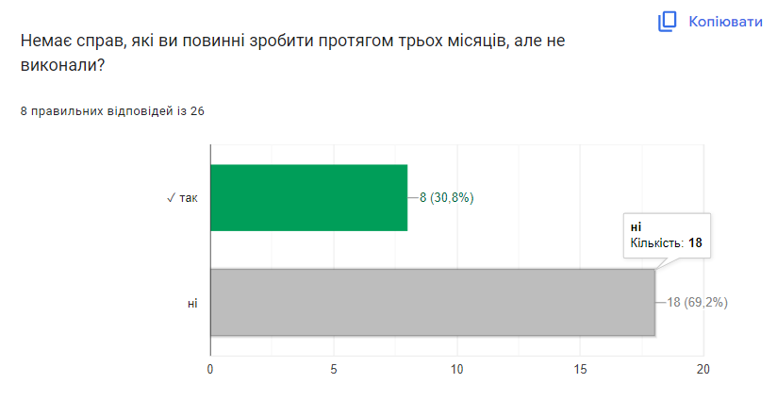
Рис. 2.4. Розподіл відповідей учнів на питання «Немає справ, які ви повинні зробити протягом трьох місяців, але не виконали?»

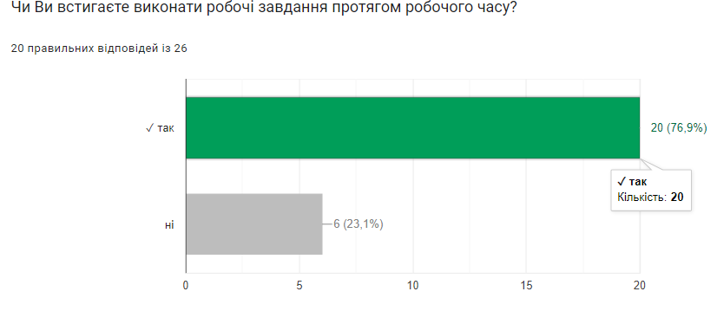
Рис. 2.5. Розподіл відповідей учнів на питання «Чи ви встигаєте виконати робочі завдання протягом робочого часу?»

Врахувавши результати тестування, нами було прийняте рішення - розроблення уже традиційного на сьогоднішній день Google Classroom «Координати на площині».
Автори статті «Використання додатків Google у процесі дистанційного навчання математики» [29] виокремлюють наступні переваги дистанційного навчання у школі:
- гнучкість – можливість викладення матеріалу курсу з урахуванням підготовки, здібностей учнів. Це досягається створенням альтернативних сайтів для одержання більш детальної або додаткової інформації з незрозумілих тем, а також низки питань-підказок тощо;
- актуальність – можливість упровадження новітніх педагогічних, психологічних, методичних розробок;
- зручність – можливість навчання у зручний час, у певному місці, відсутність обмежень у часі для засвоєння матеріалу;
- модульність – розбиття матеріалу на окремі функціонально завершені теми, які вивчаються у міру засвоєння і відповідають здібностям окремого учня або класу загалом;
- велика аудиторія -можливість одночасного використання великого обсягу навчальної інформації будь-якою кількістю школярів;
- інтерактивність – активне спілкування між учнями класу і викладачем, що значно посилює мотивацію до навчання, поліпшує засвоєння матеріалу;
- технологічність – використання в навчальному процесі нових досягнень інформаційних технологій, які сприяють входженню людини у світовий інформаційний простір;
- соціальна рівність – рівні можливості одержання освіти незалежно від місця проживання, стану здоров’я і соціального статусу;
- демократичний контроль – більші можливості контролю якості навчання, які передбачають проведення дискусій, чатів, використання самоконтролю, відсутність психологічних бар’єрів;
- відсутність географічних кордонів для здобуття освіти;
- нова роль вчителя – дистанційна освіта розширює і оновлює роль вчителя, робить його наставником-консультантом, який повинен координувати пізнавальний процес, постійно вдосконалювати матеріал, який він викладає, підвищувати творчу активність і кваліфікацію відповідно до нововведень та інновацій;
- позитивний вплив на учня – підвищення творчого та інтелектуального потенціалу людини, що одержує дистанційну освіту, за рахунок самоорганізації, прагнення до знань, використання сучасних інформаційних та телекомунікаційних технологій, вміння самостійно приймати відповідальні рішення.
Водночас у публікаціях виокремлюються і недоліки дистанційного навчання, зокрема для успішного дистанційного навчання необхідна сильна внутрішня мотивація, оскільки студент-дистанційник повинен освоювати навчальний матеріал самостійно без зовнішнього натяку чи заохочення. Це вимагає значної волі, самодисципліни та відповідальності. Крім того, дистанційна освіта може не підходити для навчання певних практичних навичок, оскільки вона не може повністю замінити реальну практику. Крім того, така форма навчання може не сприяти розвитку комунікабельності студентів та ідентифікації їх особистості. Тому важливо знати, які знання та навички можна успішно освоїти за допомогою дистанційної освіти, а в яких випадках краще звернутися до традиційної форми навчання [22].
Нами для здійснення освітнього процесу було обране саме Google Classroom, оскільки там можна чітко зазначити терміни виконання завдань, що позитивно впливає на самоорганізацію учнів.
Google Classroom є інструментом, розробленим Google спеціально для освітніх потреб. Ця платформа надає можливість викладачам використовувати всі необхідні інструменти, такі як Google Drive для створення та обміну завдань, Docs для написання завдань, Calendar для розкладу та Gmail для спілкування. Крім того, Google Classroom допомагає створювати та організовувати завдання та матеріали, надавати роз'яснення та коментарі, а також забезпечує ефективне спілкування зі студентами в режимі реального часу.
Classroom має гнучку систему оцінювання, яку можна налаштувати на будь-яку кількість балів. Після того, як викладач оцінює роботу, він може написати коментарі до виконання та надіслати оцінку кожному студентові на електронну пошту за допомогою кнопки "Повернути". Якщо потрібно, оцінку можна змінити. Також доступна можливість представлення всіх отриманих у класі балів у вигляді таблиці. Classroom допомагає викладачам та студентам підтримувати зв'язок за допомогою сервісу "Оголошення", а також відстежувати стан виконання або перевірки завдань.
Нами був створений, Classroom «Декартові координати на площині» (код курсу bndijzo) (рис. 2.6.).
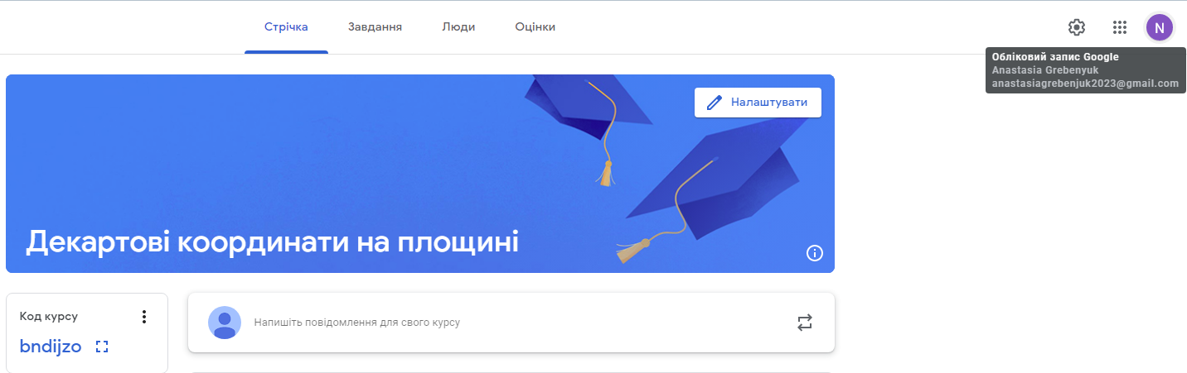
Рис. 2.6. Фрагмент зображення Classroom з кодом курсу
Детальніше про змістове наповнення курсу в наступному параграфі 2.2.

Розробка електронного навчального курсу «Координати на площині»
Структура та вміст дистанційного курсу «Координати на площині» для 9-тикласників були підібрані з урахуванням навчальних програм з геометрії для 9-го класу та завдань ЗНО з математики. Для створення контенту курсу було проведено аналіз та узагальнення змісту та вимог до результатів навчання шкільного курсу геометрії, програми зовнішнього незалежного оцінювання з математики, а також навчальних програм з математики.
Метою курсу є вивчення, узагальнення та систематизація теоретичного та практичного змісту шкільного курсу геометрії з теми «Декартові координати на площині».
Методика формування знань, умінь і навичок 9-ти класників на дистанційному курсі ґрунтується на засадах традиційної методики навчання математики, але використання дистанційних технологій дозволяє більше уваги приділяти кожному учневі окремо і зосереджуватись на його особистих пізнавальних потребах. Досвід організації дистанційного навчання математики дозволяє стверджувати, що навчання на дистанційному курсі може бути ефективним, якщо створювати ситуації, які спонукають учнів до аналізу умов виникнення теоретичних знань та оволодіння відповідними узагальненими способами діяльності.
Організація сучасного освітнього процесу передбачає використання різноманітних форм, які обираються в залежності від матеріалу та етапу навчання. При дистанційному навчанні з'являються нові форми організації освітнього процесу, які доповнюють традиційні та надають їм нові якості та зміст. Дистанційний курс «Координати на площині» створено та наповнено матеріалами теми «Відеоматеріали», «Тестовий контроль», «Контрольні роботи», «Самостійні роботи», «Діючі шкільні підручники з геометрії, 9-й клас».
Розглянемо детальніше кожну з тем курсу.
Відеоурок – це одна з форм дистанційного навчання, яка передбачає передачу інформації через відео.
Візуальний контент є надзвичайно важливим в освіті в цифрову епоху. За статистикою, близько 65% людей навчаються візуально, оскільки відео, зображення, інфографіка, спеціальні програми та веб-сайти є більш ефективними для запам'ятовування та засвоєння інформації. Відеоуроки є особливо ефективними, оскільки вони приваблюють широку аудиторію та дозволяють бачити тему з різних точок зору, спонукають до думання та розв'язання проблем.
Відео допомагає людям краще зберігати знання, оскільки вони можуть зупинити та повторювати матеріал стільки разів, скільки необхідно. Крім того, відеоуроки є безкоштовними та доступними в будь-який час, що дозволяє учням освіжувати свої знання та готуватися до іспитів чи тестів у зручний для них час.
Нами здійснене спостереження показує, що учень запам'ятовує більше інформації, коли дивиться відеоролики, ніж читаючи текст підручника. Однак, щоб досягти цієї мети, прослуховування відеороликів має бути активним, з задачами, які допоможуть учням організувати отриману інформацію. Наприклад, створити опорну схему, скласти таблицю властивостей, побудувати графік та описати властивості функції тощо. Ми використовуємо короткі відеоролики, оскільки вони більш ефективні: після 10 хвилин увага дитини знижується, тому важливо підтримувати їх зацікавленість.
У гугл класі «Координати на площині» у темі «Відеоматеріали» розміщені посилання на фрагменти відеоуроків на теми «Декартові координати на площині», «Рівняння прямої», «Рівняння фігури. Рівняння кола», «Відстань між двома точками. Координати середини відрізка».
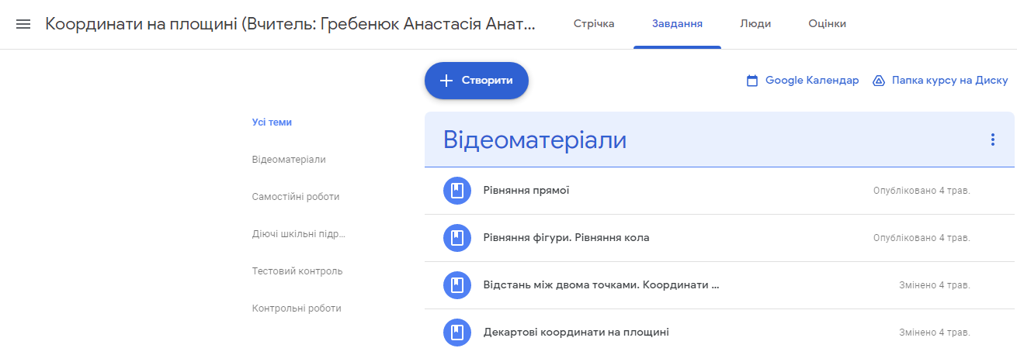
Рис. 2.7. Скрін Classroom з теми «Відеоматеріали»

Для вивчення теоретичного матеріалу в гугл класі крім відеоматеріалів створена тема «Діючі шкільні підручники з геометрії, 9-й клас», в якій розміщені діючі шкільні підручники з геометрії для 9-го класу різних авторських колективів (рис. 2.8).
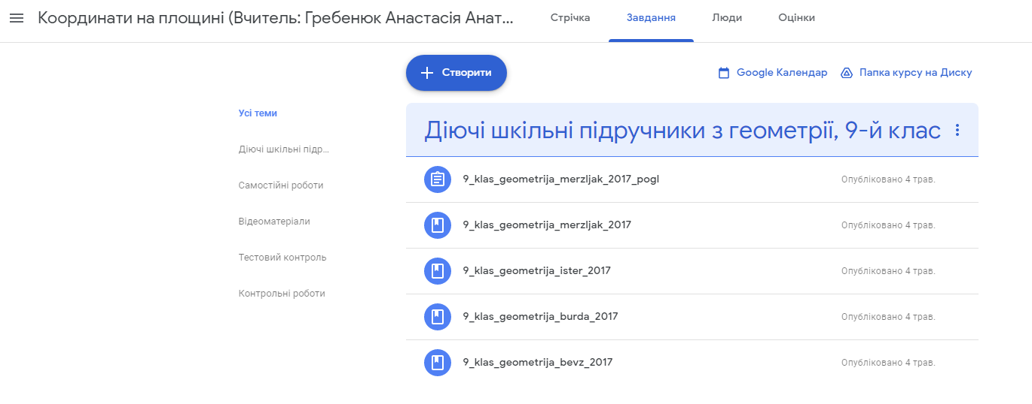
Рис. 2.8. Скрін Classroom з теми «Діючі шкільні підручники з геометрії, 9-й клас»
Важливою складовою освітнього процесу є контроль знань. У Classroom розміщені тестові завдання, самостійні роботи та контрольна робота.
Тести - це сукупність тестових завдань, за результатами виконання яких можна визначити рівень знань і вмінь студентів з певної навчальної дисципліни.
У гугл класі «Координати на площині» у темі «Тести» розміщені тести з вибором однієї правильної відповіді, за складністю аналогічні до тестів в ЗНО з математики. Такі тести доцільно використовувати в якості проміжного контролю, в якості перевірки домашнього завдання, в якості перевірки засвоєння розділу або підготовки до національного мультипредметного тесту. Завдання тестів також містяться в додатку Б.
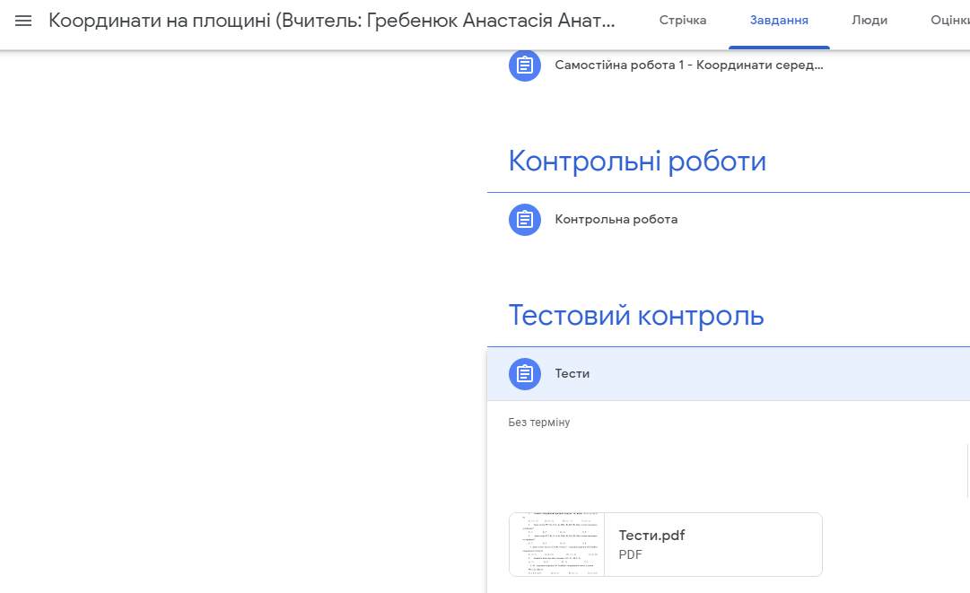
Рис. 2.9. Скрін Classroom з теми «Тести»
Крім тестового контролю доцільно використовувати самостійні та контрольні роботи.
Самостійна робота – це робота, яка запланована для учня та виконується згідно завдання вчителя при його методичному керівництві, але без його безпосередньої участі.
Найбільший успіх у самостійній роботі досягається тоді, коли учні усвідомлюють свої досягнення та помилки, які вони допустили у процесі роботи. Аналіз роботи учнів, який проводить учитель, має велике значення у цьому процесі. Якщо учитель спонукає учнів до самоконтролю результатів своєї навчальної діяльності, це дозволяє підвищити ефективність навчання.
На всіх етапах уроку використовується самостійна робота, проте на етапі вивчення нового матеріалу її застосування обмежене з об'єктивних причин.
Найбільш точним є визначення самостійної роботи, запропоноване Б. Єсиповим: cамостійна робота учнів, що включається в процес навчання, це така робота, що виконується без особистої участі вчителя, по його завданню в спеціально наданий для цього час; при цьому учні свідомо прагнуть досягти поставленої мети, вживаючи свої зусилля і виражаючи в тій чи іншій формі результат розумових чи фізичних (чи тих та інших разом) дій».
Самостійна робота на різних етапах уроку має безсумнівну користь, оскільки вона сприяє розвитку самостійності та індивідуального підходу до навчання. Під час самостійної роботи учні мають можливість диференціювати навчальні завдання та вдосконалювати свої пізнавальні здібності, уміння та навички, що необхідні для успішного оволодіння знаннями не лише в школі, але й у житті загалом. Крім того, самостійна робота дозволяє учням розвивати свідомість щодо своїх досягнень та помилок, що є важливою складовою ефективного навчання.
У Classroom з теми «Самостійні роботи» розміщені 4 самостійні роботи на теми «Відстань між двома точками із заданими координатами. Координати середини відрізка», «Рівняння кола», «Загальне рівняння прямої», «Рівняння прямої з кутовим коефіцієнтом». Кожна самостійна робота містить по 4 варіанти завдань. Завдання дібрані за програмою поглибленого вивчення геометрії (рис. 2.10). Текст самостійних робіт подано в додатку В.
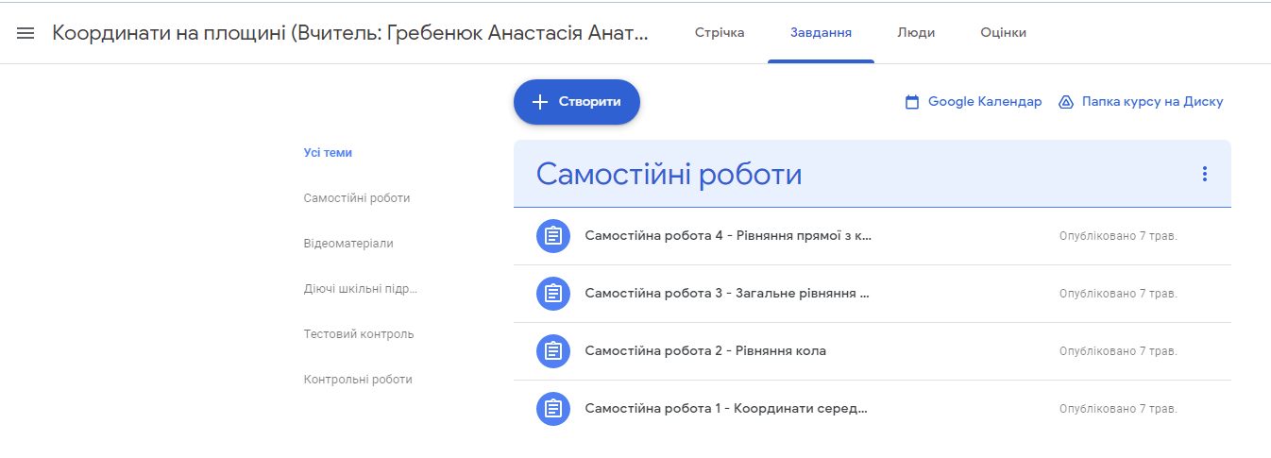
Рис. 2.10. Скрін Classroom з теми «Самостійні роботи»

Контрольні роботи – це письмові, графічні та практичні роботи, за допомогою яких перевіряються знання, уміння та навички учнів.
Контрольні роботи проводяться для тематичного або підсумкового контролю. В гугл класі «Координати на площині» розроблена тематична контрольна робота, яка містить 4 варіанти, кожний варіант по 9 тестових завдань і 3 завдання з відкритою відповіддю. Повний зміст контрольної подано в гугл класі та в додатку Д.

2.3. Апробація результатів
1) У ліцеї №15 Олександрійської міської ради Кіровоградської області було проведено тест «Оцінка рівня самодисципліни», за результатами якого було зроблено висновки про рівні самодисципліни у 9-тикласників.
2) Основні положення і результати дослідження доповідались та обговорювались на Всеукраїнській студентській науково-практичній інтернет-конференції «Студентський науковий вимір проблем природничо-математичної освіти в контексті інтеграції України до єдиного європейського і світового освітнього простору» (18 – 19 травня 2023 року, м. Глухів). За результатами опубліковано тези на тему «Методичні особливості вивчення теми «Декартові координати на площині» в шкільному курсі геометрії».
Результати дослідження можуть бути використані під час навчання учнів геометрії в 9-му класі, зокрема у змішаному або дистаційному форматі, та підготовки до НМТ(блоку Математика).

ВИСНОВКИ
Відповідно до мети та поставлених завдань у ході дослідження отримано такі результати: з’ясовано місце теми «Координати на площині» у навчальній програмі з геометрії для 9-го класу з поглибленим вивченням геометрії та навчальній програмі загальноосвітніх навчальних закладів, діючих шкільних підручниках з геометрії, завданнях ЗНО з математики; наведені статистичні результати виконання завдань ЗНО про декартові координати на площині; створено Google Class із теми та наповнено його відеоматеріалом, навчальною літературою, контрольними заходами (тести, самостійні роботи, контрольна робота); розроблено методику використання платформ для вивчення геометрії в 9-му класі; проведено тестування визначення рівня самоорганізації; створеного Google клас «Координати на площині».
За результатами магістерського дослідження зроблено висновки:
- Тема «Координати на площині» пронизує весь шкільний курс геометрії, починаючи з пропедевтики вивчення теми в 6-му класі, вивчення координат на площині, рівняння кола і прямої в 9-му класі і декартових координат в просторі в профільній школі. Завдання з зазначеної теми систематично пропонуються в завданнях ЗНО з математики.
- Дистанційне навчання можна охарактеризувати як індивідуальний процес засвоєння знань, умінь, навичок та пізнавальних навичок, який відбувається за допомогою взаємодії віддалених учасників у спеціальному середовищі, створеному на основі сучасних психолого-педагогічних та інформаційно-комунікаційних технологій. У науково-методичній літературі дистанційне навчання розглядається як елемент безперервної освіти, як інноваційна форма організації післядипломного навчання, як педагогічна технологія неперервної освіти, як інноваційна технологія, як процес створення освітньої продукції тощо.
- Невід’ємною складовою організації дистанційного навчання є самоорганізація учнів. Згідно проведеного тестування «Оцінка рівня самодисципліни» серед учнів 9-х класів 77% опитаних мають високий рівень самодисципліни, 23% - середній рівень, низького рівня не виявилося взагалі.
- Google Classroom є досить зручним інструментом для організації дистанційного навчання. Дозволяє під’єднувати необхідний теоретичний матеріал у будь-якому форматі (файли, презентації, лінки, відеоматеріали тощо). Дозволяє спілкуватися через коментарі. Є можливість регулювати терміни здачі завдань. З поміж переваг використання додатків Google у процесі дистанційного навчання математики виокремлюють гнучкість, актуальність, зручність, модульність, інтерактивність, технологічність, можливість працювати з великою аудиторією тощо.
- Вивчення теми "Координати на площині" є важливим етапом у вивченні математики, оскільки це є основою для розуміння шкільного курсу геометрії. Для успішного вивчення цієї теми необхідно дотримуватися деяких методичних особливостей, зокрема поєднувати вивчення теоретичного матеріалу з практичними прикладами, починати вивчення теорії з базових понять, акцентувати увагу на геометричній інтерпретації координат, наводити приклади практичного застосування теоретичного матеріалу.
- Розроблений нами Google клас містить відеоматеріали, навчальну літературу, контрольну та самостійні роботи і тестові завдання, які можна використовувати під час навчання учнів 9-го класу з теми «Координати на площині» та у процесі підготовки до ЗНО.

СПИСОК ВИКОРИСТАНИХ ДЖЕРЕЛ
- Барановська О. А., Кордиш Т. Г., Костюк А. В. Дидактичні матеріали з геометрії для коласів з поглибленим вивченням математики. 9 клас. Острог, 2018. 72 с.
- Бевз В. Г. Метод координат і його вивчення в школі. Didactics of mathematics: Problems and Investigations. Issue #34. 2010. S.82-86. Режим доступу: http://dm.inf.ua/_34/%D1%81.82-86.pdf (дата звернення: 04.02.2023)
- Бевз Г. П., Бевз В. Г., Владімірова Н. Г. Геометрія: підруч. для 9 кл. загальноосвіт. навч. закл. К.: Видавничий дім «Освіта», 2017. 272 с.
- Бурда М. І., Тарасенкова Н. А. Геометрія: підруч. для 9 кл. загальноосвіт. Навч. закл. К.: УОВЦ «Оріон», 2017. 224 с.
- Бурда М. І., Городній М. Ф., Номіровський Д. А., Паньков А. В., Тарасенкова Н. А., Чемерис М. В., Швець В. О., Якір М. С. Навчальна програма для поглибленого вивчення математики в 8-9 класах загальноосвітніх навчальних закладів. Електронний ресурс: https://mon.gov.ua/storage/app/media/zagalna%20serednya/programy-5-9-klas/matematika-algebra-geometriya.pdf (дата звернення 20.04.2023 р.)
- Відповіді на поширені запитання щодо організації освітнього процесу в умовах воєнного стану. Електронний ресурс: https://mon.gov.ua/ua/osvita/zagalna-serednya-osvita/vidpovidi-na-poshireni-zapitannya-shodo-organizaciyi-osvitnogo-procesu-v-umovah-karantinnih-obmezhen (дата звернення: 04.05.2023)
- Гребенюк А. А. Методичні особливості вивчення теми «Декартові координати на площині» в шкільному курсі геометрії. Альманах «QN»: збірник наукових праць студентів ІІІ Всеукраїнської студентської наук.-практ інтернет-конф. («Студентський науковий вимір проблем природничо-математичної освіти в контексті інтеграції України до єдиного європейського і світового освітнього простору»). Глухів: ГНПУ ім. Довженка. Вип. 13. 2023.
- Заїка О. В., Сухойваненко Л. Ф. Методичні особливості вивчення теми «Декартові координати на площині» на основі кліпового мислення. Педагогіка формування творчої особистості у вищій і загальноосвітній школах. №77. Т. 1. 2021 р. С. 78-84. Режим доступу: http://pedagogy-journal.kpu.zp.ua/archive/2021/77/part_1/16.pdf (дата звернення: 03.04.2023)
- ЗНО-онлайн. Електронний ресурс: https://zno.osvita.ua/mathematics/ (дата звернення: 14.03.2023)
- Істер О. С. Геометрія: підруч. для 9 кл. загальноосвіт. павч. закладів. Київ: Генеза, 2017. 240 с.
- Кожевникова А. В. Дистанційне навчання як інноваційна педагогічна система та складова педагогічнгої майстерності сучасного вчителя. Імідж сучасного педагога. 2015. №4. С. 14-16. Режим доступу: http://nbuv.gov.ua/UJRN/isp_2015_4_5 (дата звернення: 08.02.2023)
- Костюк Г. С. Вікова психологія. Київ: видавництво «Радянська школа», 1976 р. 199 с.
- Костюк Г. С. Навчально-виховний процес і психічний розвиток особистості. Київ: Радянська школа, 1989. 608 с.
- Кухаренко В.М., Бондаренко В.В. Екстрене дистанційне навчання в Україні: Монографія. Харків:. Вид-во КП «Міська друкарня», 2020. 409 с.
- Легка І. І., Таточенко В. І. Декартові координати на площині. Формування компетентностей учнів і сстудентів засобами природничо-математичних дисциплін: збірник матеріалів Всеукраїнської студентської науково-практичної конференції (19-20 квітня 2012 року, м. Херсон). Херсон, 2012. С. 164 – 165.
- Ляхоцька Л. Дистанційне навчання як педагогічна технологія неперервної освіти. Педагогічні науки. 2014. Вип. 61-62. С. 33-39. Режим доступу: http://nbuv.gov.ua/UJRN/pena_2014_61-62_7 (дата звернення: 12.04.2023)
- Мамчин Т. І., Миронюк Л. П., Ройко Л. Л. Досвід використання інформаційно-комунікаційних технологій при викладанні математичних дисциплін в умовах дистанційного навчання. Науковий журнал «Комп’ютерно-інтегровані технології: освіта, наука, виробництво». Вип. №39. Луцьк, 2020. С.70-77. Електронний ресурс: https://evnuir.vnu.edu.ua/bitstream/123456789/17769/1/125-Article%20Text-445-1-10-20200518.pdf (дата звернення: 02.02.2023)
- Малярчук О. В. Дистанційне навчання в системі вищої гуманітарної освіти Сполучених Штатів Америки: автореф. дис. … канд. пед. наук: 13.00.01 / Житомирський державний університет імені Івана Франка. Житомир, 2010. 21 с.
- Математика, 5-9 класи: навчальна програма для загальноосвітніх навчальних закладів. Київ, 2017. 40 с.
- Мерзляк А. Г., Полонський В. Б., Якір С. С. Геометрія для загальноосвітніх навчальних закладів з поглибленим вивченням математики: підруч. для 9 кл загальноосвіт. Навч. закладів. Харків: Гімназія, 2017. 304 с.
- Мерзляк А. Г. , Полонський В. Б., Якір С. С. Геометрія: підруч. для 9 кл. загальноосвіт. Навч. закладів. Х.: Гімназія, 2017. 240 с.
- Миронов Ю. Б., Миронова М. І. Переваги та недоліка дистанційного навчання. Електронний ресурс: https://kerivnyk.info/perevahy-ta-nedoliky-dystantsijnoho-navchannya (дата звернення: 13.04.2023).
- Муранова Н. П., Логвин М. М., Нестеренко Л. І., Муранов О. С. Геометрія. Підготовка до зовнішнього незалежного оцінювання: навч. посібни. Київ: видавництво Національного авіапаційного університету «НАУ-друк», 2010. 213 с.
- Опанасюк Ю. І. Дистанційне навчання як інноваційна технологія. Гілея: науковий вісник. 2015. Вип. 94. С. 198-301. Режим доступу: http://nbuv.gov.ua/UJRN/gileya_2015_94_75 (дата звернення:21.03.2023)
- Організація середовища дистанційного навчання в середніх загальноосвітніх навчальних закладах : посібник/ Богачков Ю.М. та ін; наук. ред. Ю.М. Богачков. К.: Педагогічна думка, 2012.160 с.
- Особливості організації 2022/23 навчального року. Електронний ресурс: https://mon.gov.ua/ua/news/osoblivosti-organizaciyi-202223-navchalnogo-roku (дата звернення: 01.05.2023)
- Офіційні звіти Українського центру оцінювання якості освіти. Електронний ресурс: https://testportal.gov.ua/ofzvit/. (дата звернення: 04.05.2023).
- Пацановська О. О., Ключник І. Г. Методичні особливості вивчення координат і векторів у старшій профільній школі. Наукові записки молодих вчених. №4. 2019. Режим доступу: https://phm.cuspu.edu.ua/ojs/index.php/SNYS/article/view/1636 (дата звернення: 10.04.2023).
- Перебийніс С., Бурлуцька І. Використання додатків Google у процесі дистанційного навчання математики. Математика в рідній школі, №1, 2020 р. С. 34-38.
- Поклонський О. О. Дистанційне навчання як елемент безперервної географічної освіти. Проблеми безперервної географчної освіти і картографії. 2014. Вип. 20. С. 100-103. Режим доступу: http://nbuv.gov.ua/UJRN/Pbgo_2014_20_28 (дата звернення: 16.04.2023)
- Положення про дистанційну форму здобуття повної загальної середньої освіти від 8 вересня 2020 року №1115. Електронний ресурс: https://zakon.rada.gov.ua/laws/show/z0941-20#n22 (дата звернення: 04.05.2023).
- Примакова В. В. Дистанційне навчання як перспективна форма підвищення кваліфікації вчителів в Україні. Педагогічний альманах. 2013. Вип. 19. С. 181-187. Режим доступу: http://nbuv.gov.ua/UJRN/pedalm_2013_19_31 (дата звернення: 26.03.2023)
- Результати анкетування щодо організації дистанційного навчання. Електронний ресурс: https://www.pdatu.edu.ua/images/navchalna-robota/opp/monitoryng/rez_05.pdf (дата звернення: 04.05.2023)
- Результати опитування щодо стану організації дистанційного навчання в закладах загальної середньої освіти м. Суми. Електронний ресурс: https://osvita.smr.gov.ua/rezultaty-opytuvannya-shhodo-stanu-organizatsiyi-dystantsijnogo-navchannya-v-zakladah-zagalnoyi-serednoyi-osvity-m-sumy/ (дата звернення: 04.05.2023)
- Сальнікова О. Ф., Сторожук Н. А. Дистанційне навчання як процес створення освітньої продукції. Збірник наукових праць Військового інституту Київського національного університету імені Тараса Шевченка. 2014. Вип. 45. С. 239-247. Режим доступу: http://nbuv.gov.ua/UJRN/Znpviknu_2014_45_41 (дата звернення: 11.04.2023)
- Семкович Я. В. Дистанційне навчання як інноваційна форма організації післядипломного навчання лікарів. Науковий вісник Міжнародного гуманітарного університету. Серія: Медицина. 2014. Вип. 7. С. 49-50. Режим доступу: http://nbuv.gov.ua/UJRN/Nvmgu_medf_2014_7_16 (дата звернення: 06.04.2023)
- Скрипченко О. В., Долинська Л. В. Вікова та педагогічна психологія: навч. посібник. Київ: Каравелла, 2006. 344 с.
- Слєпкань З.І. Методика навчання математики: підручнік. 2-ге видання, допов. і переробл. К.: Вища школа, 2006. 582 с.
- Смульсон М.Л., Машбиць Ю.І., Жалдак М.І. та ін. Дистанційне навчання: психологічні засади: монографія / за ред. Смульсон М.Л. Кіровоград : Імекс-ЛТД, 2012. 240 с.
- Тест «Оцінка рівня самоорганізації». Електронний ресурс: https://docs.google.com/forms/d/e/1FAIpQLSdhwiSiSY7A5-DxFxBuVJrtCbm28pcGWLi6aQ-i43s-SQAg9w/viewform?usp=sf_link
- Тест «Оцінка рівня самоорганізації». Електронний ресурс: https://inv.vntu.edu.ua/ukr/index.php?option=com_content&view=article&id=827:test-otsinka-rivnia-samoorhanizatsii-z-kliuchem&catid=41&Itemid=893 (дата звернення: 03.04.2023)
- Хара О. М. Дистанційне навчання математики абітурієнтів у системі довузівської підготовки: автореф. дис. … канд. пед. наук: 13.00.01 / Національний педагогічний університет імені М. П. Драгоманова. Київ, 2010. 21 с.
- Цюцюра С.В., Київська К.І. Дистанційні платформи і технології навчання. Навчальний посібник. Київ. 2020. 80 с.
- Швець В. О. Практикум з методики навчання математики. Основна школа: навч. посібник. Київ: Видавництво НПУ М. П. Драгоманова, 2012. 267 с.
- Щодо організації освітнього процесу в закладах загальної середньої освіти під час карантину: лист Міністерства освіти і науки України від 23 березня 2020 року №1/9-173. URL: https://mon.gov.ua/ua/npa/shodo-organizaciyi-osvitnogo-procesu-v-zakladah-zagalnoyi-serednoyi-osviti-pid-chas-karantinu (дата звернення: 18.03.2023)
- https://pidruchnyk.com.ua

ДОДАТКИ

Додаток А
Тест «Оцінка рівня самодисципліни»
У тесті 20 запитань. Оберіть відповідь, яка описує Вашу поведінку у вказаних ситуаціях
(у кожному питанні необхідно обрати по одній відповіді, яка є найбільш характерною для Вашої поведінки.)
1.Ви приймаєте душ щодня?
А) так; Б) ні.
2. Ви прокидаєтеся у будні і у вихідні в один час?
А) так; Б) ні.
3. У вас немає зайвої ваги?
А) так; Б) ні.
4. У вас немає залежностей (від кофеїну, нікотину, цукру), які вас не влаштовують?
А) так; Б) ні.
5. Ви впевнені, що у вас немає нових повідомлень в електронній поштовій скринці чи месенджері?
А) так; Б) ні.
6. На вашому робочому столі добре організований порядок?
А) так; Б) ні.
7. У вашому домі чисто ?
А) так; Б) ні.
8. Ви не витрачаєте марно час у будні та у вихідні?
А) так; Б) ні.
9. Якщо ви комусь щось обіцяєте, висока ймовірність, що ви виконаєте обіцянку?
А) так; Б) ні.
10. Якщо ви даєте обіцянку самому собі, висока ймовірність, що ви виконаєте її?
А) так; Б) ні.
11. На жорсткому диску вашого комп’ютера панує порядок?
А) так; Б) ні.
12. Ви часто робите зарядку або займаєтесь спортом?
А) так; Б) ні.
13. Ви часто маєте помітні фізичні навантаження?
А) так; Б) ні.
14. Чи Ви встигаєте виконати робочі завдання протягом робочого часу?
А) так; Б) ні.
15. Немає справ, які ви повинні зробити протягом трьох місяців, але не виконали?
А) так; Б) ні.
16. Чи записуєте ви свої цілі та способи їх досягти?
А) так; Б) ні.
17. Ви не витрачаєте час на телевізійні передачі або соціальні мережі?
А) так; Б) ні.
18. Чи акуратна у вас зараз зачіска, чи вигладжений одяг?
А) так; Б) ні.
19. Ви дотримуєтесь принципів здорового харчування, сидите на дієті?
А) так; Б) ні.
20. У вас немає боргів й кредитів?
Ключ до тесту: Кожна відповідь «так» - 1 бал, «ні» - 0 балів.
0 – 6 балів: низький рівень самодисципліни;
7 - 12: середній рівень самодисципліни;
13-20: високий рівень самодисципліни.
Додаток Б
Тести
- Укажіть координати середини відрізка NK, якщо N(-3; -2), K(-1; 0).
А) (-1; -2) Б) (-4; -2) В) (-1; -1) Г) (-2; -1)
- Дано точки P(7; 0), C(-3; 4), M(0; -8), K(5; 8). Яка з точок належить осі абсцис?
А) С Б) Р В) M Г) K
- Дано точки P(7; 0), C(-3; 4), M(0; -8), K(5; 8). Яка з точок належить осі ординат?
А) С Б) Р В) M Г) K
4. Дано точки А(2; 6) і С(4; 8). Точка С – середина відрізка АВ. Знайти координати точки В.
А) (3; 7) Б) (6; 10) В) (-7; -3) Г) (-6; 10)
- Знайдіть відстань між точками А(1; -1) і В(-2; 2)
А) 15 Б) 10 В) 18 Г) 3
6. М – середина відрізка АВ. Знайдіть координати точка А, якщо
М(-1; 2), В(0; 3)
А) (-0,5; 0,25) Б) (-2; 1) В) (2; -1) Г) (-1; 0,5)
7. Знайдіть відстань від початку координат до точки К(-4; 3)
А) 5 Б) 6 В) 4 Г) 3
8. Скласти рівняння кола з центром О(-1; 2) і радіусом 5
А) ${\left(x-1\right)}^{2}+{\left(y+2\right)}^{2}=25$ Б) ${\left(x+1\right)}^{2}+{\left(y-2\right)}^{2}=25$
В) ${\left(x-1\right)}^{2}+{\left(y+2\right)}^{2}=5$ Г) ${\left(x+1\right)}^{2}+{\left(y-2\right)}^{2}=5$
9. Записати рівняння прямої, яка проходить через точку (-2; 1) і паралельна осі Оу.
А) x = -2 Б) $-2x+y=0$ В) $y=1$ Г) $y=-1$
10. Складіть рівняння прямої, яка проходить через точки С(3; -1) і кутовий коефіцієнт якої дорівнює 1.
А) $x-y-5=0$; Б) $x+y-2=0;$
В) $x+2y-1=0$ Г) $x-y-4=0.$
11. Знайдіть координати точки перетину прямої $8x-4y+20=0$ з віссю ординат
А) (0; 5) Б) (5; 0) В) (0; -5) Г) (-5; 0)
12. Запишіть координати центра і радіус кола, заданого рівнянням ${\left(x+3\right)}^{2}+y^{2}=9$
А) (3; 0), R =3 Б) (-3; 0), R =3 В) (3; 0), R =9 Г) (-3; 0), R =9
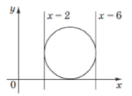
13. На координатній площині ху зображено коло, яке дотикається до прямих x = 2, x = 6 та осі х (див. рисунок). Визначте координати точки, яка є центром цього кола.
А) (4; 1) Б) (6; 2) В) (4; 4) Г) (4; 2)
14. Точка С лежить на осі х прямокутної системи координат і знаходиться на відстані 5 від точки А (–2; 4). Відрізок АС перетинає вісь у. Знайдіть координати точки С.
А) (1; 0) Б) (-5; 1) В) (0; 1) Г) (0; 0)
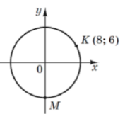
15. На координатній площині ху зображено коло, центр якого збігається з початком координат (див. рисунок). Точки К(8; 6) і М(х; у) належать цьому колу. Визначте координати точки М.
А) (-10; 0) Б) (10; 1) В) (0; -10) Г) (0; 10)
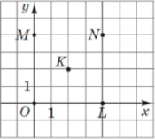
16. У координатній площині ху зображено п'ять точок: О, L, N, М, К (див. рисунок). Коло з центром в одній із цих точок дотикається до осі ординат у точці М. У якій точці знаходиться центр цього кола?
А) у точці О Б) у точці L
В) у точці N Г) у точці К
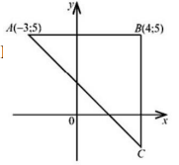
17. У прямокутній системі координат зображено прямокутний рівнобедрений трикутник ABC, в якому А(–3; 5) і В(4; 5) (див. рисунок). Знайдіть координати точки С.
А) (4; -3) Б) (4; -2) В) (5; -3) Г) (-2; 4)
18. Які координати має середина відрізка АВ, якщо А(-6; 7), В(4; -9).
А) (-5; 8) Б) (-1; -1) В) (-5; -1) Г) (-1; 8)
19. Чому дорівнює відстань між точками С(8; -11) і D(2; -3)?
А) 100 Б) 10 В) $\sqrt{296}$ Г) $\sqrt{164}$
20. Які координати має центр кола ${\left(x-5\right)}^{2}+{\left(y+9\right)}^{2}=16$ ?
А) (5; -9) Б) (-5; 9) В) (5; 9) Г) (-5; -9)
21. Центром якого з даних кіл є початок координат ?
А) $x^{2}+{\left(y-1\right)}^{2}=1$ Б) $x^{2}+y^{2}=1$
В) ${\left(x-1\right)}^{2}+y^{2}=1$ Г) ${\left(x-1\right)}^{2}+{\left(y-1\right)}^{2}=1$
22. Знайдіть радіус кола, діаметром якого є відрізок MK, якщо М(14; 12) і К(-10; 2)
А) 26 Б) 13 В) 25 Г) 5
23. Які координати точки перетину прямої $5x-3y=15$ з віссю абсцис?
А) (0; -5) Б) (-5; 0) В) (0; 3) Г) (3; 0)
24. Чотирикутник АВСD – паралелограм. Задано три його вершини В(-2; 3), С(10; 9), D(7; 0).Знайдіть координати вершини А.
А) (1; 6) Б) (19; -3) В) (-5; -6) Г) (6; 5)
25. Які координати має точка осі ординат, рівновіддалена від точок А(-3; 4) і В(1; 8)?
А) (-5; 0) Б) (0; -5) В) (5; 0) Г) (0; 5)
26. Знайдіть абсцису точки прямої АВ, ордината якої дорівнює 2, якщо А(-7; 4), В(9; 12).
А) 8,5 Б) -11 В) 4 Г) -2
27. Чому дорівнює відстань між точкою перетину прямих $x-y=4$ і $x+3y=12$ та точкою М(1; 7) ?
А) 5 Б) 50 В) 5$\sqrt{2}$ Г) 2$\sqrt{5}$
28. Яким є рівняння прямої, що проходить через точку Р(-1; 6) паралельно прямій $y=2x-5$ ?
А) $y=6-5x$ Б) $y=2x+8$ В) $y=5x-6$ Г) $y=2x-8$
29. Чому дорівнює радіус кола $x^{2}+y^{2}+14y-12x+78=0?$
А) $\sqrt{7}$ Б) 7 В) 14 Г) $\sqrt{14}$
30. Яка пряма паралельна до прямої $y=3x+5?$
А) $y=5$ Б) 3$x+y=4$ В) $y-3x=2$ Г) $x+3y=6$

Додаток В
Самостійна робота з теми «Відстань між двома точками із заданими координатами. Координати середини відрізка»
Варіант 1
- Знайдіть відстань між точками А і В та координати середини відрізка АВ, якщо А(-1; 3) і В(4; -9).
- Точка М – середина відрізка АВ. Знайдіть координати точки А, якщо В(6; -9), М(2; 5).
- На осі ординат знайдіть точку, рівновіддалену від точок А(4;-5) і В(2; 3).
- Доведіть, що чотирикутник ABCD з вершинами в точках A(-1; 1), B(-3; 7), С(3; 5), D(5; -1) є ромбом.
- Знайдіть довжину відрізка, кінці якого лежать на осях координат, а його серединою є точка М(-6; 4).
- Знайдіть координати вершини В рівностороннього трикутника АВС, якщо відомі координати вершин А(0; -4) і С(0; 2).

Варіант 2
- Знайдіть відстань між точками А і В та координати середини відрізка АВ, якщо А(5; -2) і В(-3; 4).
- Вершинами трикутника АВС є точки А(4;-2), В(-4; 4), С(-12; 10). Доведіть, що трикутник АВС – рівнобедрений.
- Знайдіть координати точки, яка ділить відрізок MN у відношенні 1:3, рахуючи від точки М, якщо М(5;-7) і N(7; -9).
- Точки В₁ і С₁ – середини сторін АС і АВ трикутника АВС відповідно. Знайдіть координати вершин В і С, якщо А(-5; 3).
- Дано три вершини паралелограма ABCD: A(-3; -2), B(5; 3), С(3; -5). Знайдіть координати четвертої вершини.
- Знайдіть довжину відрізка, кінці якого лежать на осях координат, а його серединою є точка Р(6; -5).

Варіант 3
- Знайдіть відстань між точками А і В та координати середини відрізка АВ, якщо А(2; -3) і В(2; 6).
- Точка М – середина відрізка KN. Знайдіть координати точки K, якщо N(-4; 5), М(1; 2).
- Знайдіть координати точки, яка ділить відрізок FN у відношенні 1:7, рахуючи від точки N, якщо F(1;-3) і N(-7; 13).
- Точки В₁ і A₁ – середини сторін АС і ВC трикутника АВС відповідно. Знайдіть координати вершин A і С, якщо B(1; 7).
- Доведіть, що чотирикутник ABCD з вершинами в точках A(-3; 7), B(2; -4), С(5; 1), D(0; 12) є паралелограм.
- Знайдіть координати вершини В рівностороннього трикутника АВС, якщо відомі координати вершин А(0; -1) і С(0; 3).

Варіант 4
- Знайдіть відстань між точками А і В та координати середини відрізка АВ, якщо А(-1; 2) і В(-7; 10).
- Вершинами трикутника АВС є точки А(-3;1), В(2; -5), С(3; 6). Доведіть, що трикутник АВС – рівнобедрений.
- На осі абсцис знайдіть точку, рівновіддалену від точок А(3; -2) і В(1; 2).
- Доведіть, що чотирикутник ABCD з вершинами в точках A(-2; 1), B(1; 4), С(5; 0), D(2; -3) є прямокутником.
- Знайдіть координати вершини А рівностороннього трикутника АВС, якщо відомі координати вершин В(-2; 0) і С(4; 0).
- Знайдіть довжину відрізка, кінці якого лежать на осях координат, а його серединою є точка Н(-4; 3).

Самостійна робота з теми «Рівняння кола»
Варіант 1
- Визначте за рівнянням кола координати його центра і радіус:
- ${\left(x-1\right)}^{2}+{\left(y-2\right)}^{2}=9;$ 2) ${\left(x-5\right)}^{2}+y^{2}=12.$
- Складіть рівняння кола, якщо відомі координати його центра К і радіус R:
- K(2; 5), R = 2; 2) K(-4; 0), R = $\sqrt{5}.$
- Складіть рівняння кола з центром в точці P(-2; 5), яке проходить через точку М(-3; -2).
- Знайдіть координати центра і радіус кола, яке задано рівнянням $x^{2}-4x+y^{2}+6y+9=0.$ З’ясуйте положення точок А(1;-5), В(4; -3) і С(3; -3) відносно цього кола.
- З’ясуйте взаємне розташування двох кіл: ${\left(x+2\right)}^{2}+{\left(y+3\right)}^{2}=1$ i ${\left(x-2\right)}^{2}+{\left(y+2\right)}^{2}=9.$

Варіант 2
- Визначте за рівнянням кола координати його центра і радіус:
$1) {\left(x+3\right)}^{2}+{\left(y-4\right)}^{2}=16;$ 2) $x^{2}+({y+5)}^{2}=14.$
- Складіть рівняння кола, якщо відомі координати його центра К і радіус R:
1) K(-3; 2), R = 5; 2) K(0; -5), R = $\sqrt{17}.$
- Складіть рівняння кола, діаметром якого є відрізок АВ, якщо А(3; -6), В(-1; 4).
- Знайдіть координати центра і радіус кола, яке задано рівнянням $x^{2}+10x+y^{2}-4y+4=0.$ З’ясуйте положення точок А(1;5), В(-4; -3) і С(-2; -2) відносно цього кола.
- З’ясуйте взаємне розташування двох кіл: ${\left(x-1\right)}^{2}+{\left(y-3\right)}^{2}=4$ i ${\left(x+2\right)}^{2}+{\left(y-1\right)}^{2}=9.$

Варіант 3
- Визначте за рівнянням кола координати його центра і радіус:
$1) {\left(x-3\right)}^{2}+{\left(y-5\right)}^{2}=25;$ 2) $x^{2}+{(y-4)}^{2}=19.$
- Складіть рівняння кола, якщо відомі координати його центра К і радіус R:
- K(-3; 1), R = 3; 2) K(0; 2), R = $\sqrt{7}.$
- Складіть рівняння кола з центром в точці P(-1; 2), яке проходить через точку М(3; -5).
- Знайдіть координати центра і радіус кола, яке задано рівнянням $x^{2}-8x+y^{2}+10y-40=0.$ З’ясуйте положення точок А(-1;1), В(10; 1) і С(0; 0) відносно цього кола.
- З’ясуйте взаємне розташування двох кіл: ${\left(x-4\right)}^{2}+{\left(y-3\right)}^{2}=1$ i ${\left(x+2\right)}^{2}+{\left(y-1\right)}^{2}=9.$
Варіант 4
- Визначте за рівнянням кола координати його центра і радіус:
$1) {\left(x+2\right)}^{2}+{\left(y-1\right)}^{2}=49;$ 2) $({x+3)}^{2}+y^{2}=12.$
- Складіть рівняння кола, якщо відомі координати його центра К і радіус R:
1) K(3; -1), R = 3; 2) K(5; 0), R = $\sqrt{8}.$
- Складіть рівняння кола, діаметром якого є відрізок АВ, якщо А(-3; 9), В(5; -7).
- Знайдіть координати центра і радіус кола, яке задано рівнянням $x^{2}+6x+y^{2}-2y-10=0.$ З’ясуйте положення точок А(1;-4), В(1;- 1) і С(0; 0) відносно цього кола.
- З’ясуйте взаємне розташування двох кіл: ${\left(x+3\right)}^{2}+{\left(y-1\right)}^{2}=9$ i ${\left(x-3\right)}^{2}+{\left(y-1\right)}^{2}=9.$

Самостійна робота з теми «Загальне рівняння прямої»
Варіант 1
- Знайдіть координати точок перетину прямої $5x+3y=15$ з осями координат. Чи належить цій прямій точка: 1) Р(-7; 5); 2) К(-3; 10)?
- Складіть рівняння прямої, яка проходить через точки А(-1; 4) і В(3; -8).
- Складіть рівняння прямої, яка проходить через точку М(-2; 5) і паралельна: 1) осі абсцис; 2) осі ординат.
- Точки А(-4; 1), В(3; 4) і С(-1; -6) – вершини трикутника АВС. Складіть рівняння прямої, яка містить медіану АМ трикутника.
- Знайдіть координати точки перетину прямих $9x+5y=1$ і $2x+3y=8.$
- При якому значенні а точки К(5; -4), Р(-1; а) і О(3; -9) лежать на одній прямій.
- Знайдіть периметр трикутника, обмеженого осями координат і прямою $3x-4y=24.$
Варіант 2
- Знайдіть координати точок перетину прямої 4$x-3y=-12$ з осями координат. Чи належить цій прямій точка: 1) М (1; 5); 2) Р(3; 8)?
- Складіть рівняння прямої, яка проходить через точки А(-2; 1) і В(4; 7).
- Складіть рівняння прямої, яка проходить через точку Е (-2; -3) і паралельна: 1) осі абсцис; 2) осі ординат.
- Точки А(-3; 5), В(2; 7) і С(1; 3) – вершини трикутника АВС. Складіть рівняння прямої, яка містить медіану ВМ трикутника.
- Знайдіть координати точки перетину прямих 2$x-5y=7$ і -$x+3y=12.$
- При якому значенні а точки А(2; -3), Р(а; -2) і В(4; 1) лежать на одній прямій.
- Знайдіть периметр трикутника, обмеженого осями координат і прямою $6x-5y=30.$
Варіант 3
- Знайдіть координати точок перетину прямої 5$x-2y=-12$ з осями координат. Чи належить цій прямій точка: 1) М (-2; 7); 2) Р(-2; 1)?
- Складіть рівняння прямої, яка проходить через точки А(-2; 1) і В(3; -4).
- Складіть рівняння прямої, яка проходить через точку Р (2; -9) і паралельна: 1) осі абсцис; 2) осі ординат.
- Точки А(-6; 21), В(1; -8) і С(0; -5) – вершини трикутника АВС. Складіть рівняння прямої, яка містить медіану ВМ трикутника.
- Знайдіть координати точки перетину прямих 4$x-5y=2$ і 2$x+7y=3.$
- При якому значенні m точки А(2 m; -3), Р(14; -2) і С(3; 4) лежать на одній прямій?
- Знайдіть площу трикутника, обмеженого осями координат і прямою $9x-4y=36.$
Варіант 4
- Знайдіть координати точок перетину прямої 3$x-7y=21$ з осями координат. Чи належить цій прямій точка: 1) М (-7; -6); 2) К(3; -2)?
- Складіть рівняння прямої, яка проходить через точки А(-1; 3) і В(3; -5).
- Складіть рівняння прямої, яка проходить через точку М (-5; 7) і паралельна: 1) осі абсцис; 2) осі ординат.
- Точки А(1; 9), В(7; 3) і С(3; -3) – вершини трикутника АВС. Складіть рівняння прямої, яка містить медіану СК трикутника.
- Знайдіть координати точки перетину прямих 2$x+3y=5$ і 4$x-5y=-1.$
- При якому значенні m точки А(-4; 7), В(-4; 7 m) і С(7; -2) лежать на одній прямій?
- Знайдіть площу трикутника, обмеженого осями координат і прямою 5$x+12y=-60.$

Самостійна робота з теми «Рівняння прямої з кутовим коефіцієнтом. Рівняння прямої, яка проходить через дві дані точки»
Варіант 1
- Пряма утворює з додатним напрямом осі абсцис кут 30^{о}. Чому дорівнює кутовий коефіцієнт прямої?
А | Б | В | Г
1 | $$\sqrt{3}$$ | $$\frac{\sqrt{3}}{3}$$ | не можна визначити
- Складіть рівняння прямої, яка проходить через точку М(2; -7) і паралельна прямій $y=3x-16.$
А | Б | В | Г
$$y=3x+1$$ | $$y=3x-13$$ | $$y=3x-1$$ | $$y=3x+13$$
- Складіть рівняння прямої, яка проходить через точку А(-2; -3) і перпендикулярна до прямої $2x-y=-5.$
А | Б | В | Г
$$x+2y=-8$$ | $$x-2y=4$$ | $$2x-y=-1$$ | $$x+2y=7$$
- Знайдіть відстань від точки М(-2; 1) до прямої $6x+8y=3.$
А | Б | В | Г
0,2 | 2,3 | 0,7 | 1,7
- Складіть рівняння прямої, яка проходить через точку А(2; -7) і утворює з додатним напрямом осі абсцис кут 45^{о}.
- Складіть рівняння прямої, яка проходить через точку Р(2; -5) і паралельна прямій $y=-0,5x+9.$
- Складіть рівняння прямої, яка проходить через точки А( -1; 4) і В(-3; -2).
- Дано точки А(-1; 5) і В(8; 2). Складіть рівняння прямої, яка перпендикулярна до прямої АВ і перетинає відрізок АВ у точці такій, що АМ:МВ=2:1.
Варіант 2

- Пряма утворює з додатним напрямом осі абсцис кут 60^{о}. Чому дорівнює кутовий коефіцієнт прямої?
А | Б | В | Г
1 | $$\sqrt{3}$$ | $$\frac{\sqrt{3}}{3}$$ | не можна визначити
- Складіть рівняння прямої, яка проходить через точку М(-3; 2) і паралельна прямій $2x-3y=7.$
А | Б | В | Г
$$2x+3y=12$$ | $$2x-3y=0$$ | $$2x-3y=-12$$ | $$2x+3y=0$$
- Складіть рівняння прямої, яка проходить через точку А(2; -5) і перпендикулярна до прямої $y=-0,2+1.$
А | Б | В | Г
$$y=5x-5$$ | $$y=5x-15$$ | $$y=5x+5$$ | $$y=5x+15$$
- Знайдіть відстань від точки М(1; -3) до прямої $6x-8y=-2.$
А | Б | В | Г
0,2 | 2,3 | 0,7 | 1,7
- Складіть рівняння прямої, яка проходить через точку B(-3;8) і утворює з додатним напрямом осі абсцис кут 135^{о}.
- Складіть рівняння прямої, яка проходить через точку M(-1; 6) і паралельна прямій 2$x-5y=3.$
- Відрізок АМ-медіана трикутника з вершинами в точках А( -4; 2), В(5; 3) і С(-3; -7). Складіть рівняння прямої АМ.
- Запишіть рівняння кола з центром в точці О(-1; -2), яке дотикається до прямої $4x+3y+20=0.$

Варіант 3
- Пряма утворює з додатним напрямом осі абсцис кут 135^{о}. Чому дорівнює кутовий коефіцієнт прямої?
А | Б | В | Г
1 | $$\sqrt{3}$$ | $$\frac{\sqrt{3}}{3}$$ | не можна визначити
- Складіть рівняння прямої, яка проходить через точку М(-2; 5) і паралельна прямій $y=-2x+11.$
А | Б | В | Г
$$y=-2x+1$$ | $$y=-2x-1$$ | $$y=-2x-9$$ | $$y=-2x+9$$
- Складіть рівняння прямої, яка проходить через точку А(-1; -7) і перпендикулярна до прямої $3x-2y=-1.$
А | Б | В | Г
$$2x-3y=9$$ | $$2x+3y=-5$$ | $$2x+3y=-23$$ | $$2x-3y=5$$
- Знайдіть відстань від точки М(3; -2) до прямої 5$x+12y=8.$
А | Б | В | Г
$$\frac{17}{13}$$ | $$\frac{47}{13}$$ | $$\frac{1}{13}$$ | $$\frac{31}{13}$$
- Складіть рівняння прямої, яка проходить через точку A(-5; 1) і утворює з додатним напрямом осі абсцис кут 45^{о}.
- Складіть рівняння прямої, яка паралельна прямій $y=-3x+7$ і перетинає пряму $y=2x+5$ у точці, що належить осі ординат.
- Складіть рівняння прямої, яка проходить через точки А( -3; 12) і В(1; 4).
- Дано точки А(-2; 1) і В(2; -3). Складіть рівняння прямої, яка перпендикулярна до прямої АВ і перетинає відрізок АВ у точці такій, що АN:NВ=3:1.

Варіант 4
- Пряма утворює з додатним напрямом осі абсцис кут 120^{о}. Чому дорівнює кутовий коефіцієнт прямої?
А | Б | В | Г
- $\sqrt{3}$ | $$\frac{\sqrt{3}}{3}$$ | $$-\frac{\sqrt{3}}{3}$$ | не можна визначити
- Складіть рівняння прямої, яка проходить через точку М(1; -4) і паралельна прямій 3$x+2y=-5.$
А | Б | В | Г
$$3x+2y=-11$$ | $$3x+2y=-5$$ | $$3x-2y=11$$ | $$3x-2y=5$$
- Складіть рівняння прямої, яка проходить через точку А(3; -7) і перпендикулярна до прямої $y=0,5x-3.$
А | Б | В | Г
$$y=-2x-13$$ | $$y=2x-13$$ | $$y=-2x-1$$ | $$y=2x-1$$
- Знайдіть відстань від точки М(2; -3) до прямої 5$x-12y=-7.$
А | Б | В | Г
$$3$$ | $$\frac{53}{13}$$ | $$\frac{19}{13}$$ | $$\frac{33}{13}$$
- Складіть рівняння прямої, яка проходить через точку A(-4; 3) і утворює з додатним напрямом осі абсцис кут 135^{о}.
- Складіть рівняння прямої, яка перпендикулярна прямій $y=-2x+5$ і перетинає пряму 2$x-3y=6$ у точці, що належить осі абсцис.
- Складіть рівняння прямої, яка проходить через центри кіл ${\left(x-1\right)}^{2}+{\left(y-6\right)}^{2}=3$ і ${\left(x+1\right)}^{2}+y^{2}=7.$
- Запишіть рівняння кола з центром в точці О(2; -1), яке дотикається до прямої $5x-12y+5=0.$

Додаток Г
КОНТРОЛЬНА РОБОТА
«Декартові координати на площині»
Варіант 1
- Яка з точок належить $y=x-5 ?$
А | Б | В | Г
M(-5; 1) | D(4; -1) | N(1; 4) | P(0; 5)
- Коло задане рівнянням ${\left(x-2\right)}^{2}+y^{2}=16$. Які координати має його центр?
А | Б | В | Г
(-2; 0) | (0; 2) | (2; 0) | (-2; 16)
- Точка С – середина відрізка АВ, В(4; -15), С(0,5; 2,5). Знайдіть координати точки А.
А | Б | В | Г
А(2,25; -6,25) | А(5; -10) | А(-3; 20) | А(-3,5; 17,5)
- Знайдіть відстань між точками А(5; 4) і В(4; 1)
А | Б | В | Г
10 | $$\sqrt{10}$$ | 4$\sqrt{3}$ | $$\sqrt{106}$$
- Серед наведених рівнянь прямих визначте рівняння прямої, яка паралельна осі ординат.
А | Б | В | Г
$$2x+2y=4$$ | $$2x+4=0$$ | $$2y+4=4$$ | $$2x+2y=0$$
- Знайдіть точку перетину прямої $2ч+3н+6=0$ із віссю абсцис.
А | Б | В | Г
(3; 0) | (0; -2) | (-3; 0) | (0; 2)
- Знайдіть довжину медіани АМ трикутника АВС, якщо А(2; -3), В(-2; 5), С(-4; -7).
А | Б | В | Г
5 | 6 | $$\sqrt{29}$$ | $$\sqrt{23}$$
- Складіть рівняння прямої, яка проходить через точку М(-3; 4) і перпендикулярна до прямої $2x-6y=3.$
А | Б | В | Г
$$y=-3x+9$$ | $$y=3x+13$$ | $$y=\frac{1}{3}x+13$$ | $$y=-\frac{1}{3}x-13$$
- Складіть рівняння прямої, яка проходить через точки В(4; 8) і С(6; 6).
А | Б | В | Г
$$y=x+8$$ | $$y=-x+8$$ | $$y=x-8$$ | $$y=-x-8$$
- Складіть рівняння кола, яке проходить через точку (2; 5), а його центр – точка перетину прямих у = х + 2 і у = –х + 8.
- Знайдіть площу трикутника АВС, якщо А(7; 9), В(8; 8), С(6; 6).
- Знайдіть відстань між двома прямими: 4х + 5у = 9 та 8х + 10у = 5.

Варіант 2
1.Знайдіть відстань від точки Р(3; -7) до осі Ох.
А | Б | В | Г
3 | -7 | $$-3$$ | $$7$$
2. Знайдіть кутовий коефіцієнт прямої $y=8x-7.$
А | Б | В | Г
7 | -8 | $$-7$$ | $$8$$
3. Яким рівнянням задається пряма, яка паралельна до осі абсцис?
А | Б | В | Г
$$y=-3x$$ | $$x=-3$$ | $$y=-3$$ | $$y=-x+2$$
4. Який вигляд має рівняння кола з центром у точці М(2; -4), радіус якого дорівнює
А | B
$${\left(x-2\right)}^{2}+{\left(y+4\right)}^{2}=9$$ | $${\left(x+2\right)}^{2}+{\left(y-4\right)}^{2}=9$$
Б | Г
$${\left(x-2\right)}^{2}+{\left(y+4\right)}^{2}=3$$ | $${\left(x+2\right)}^{2}+{\left(y-4\right)}^{2}=3$$
5. Точка С - середина відрізка АВ, В(6; -1), С(-20; 9). Знайдіть координати точки А.
А | Б | В | Г
А(-46; 19) | А(-34; 17) | А(-7; 4) | А(-26; 10)
6. Знайдіть відстань між точками А(-6; 2) і В(-2; 4).
А | Б | В | Г
4$\sqrt{5}$ | $$68$$ | $$2\sqrt{5}$$ | $$3\sqrt{2}$$
7. Знайдіть довжину медіани СМ трикутника АВС, якщо А(3; 1), В(-3; -1), С(5; -12).
А | Б | В | Г
11 | 2$\sqrt{3}$ | $$13$$ | $$17$$
8. Запишіть рівняння прямої, яка проходить через точку А(-2; 3) і утворює з віссю Ох кут 45^{о}.
А | Б | В | Г
$$y=-x-5$$ | $$y=x+5$$ | $$y=x-5$$ | $$y=-x+5$$
9. Складіть рівняння прямої, яка продить через точку А(-2; 1) паралельно до прямої $2x+5y-8=0$/
А | Б | В | Г
$$y=-\frac{2}{5}x+\frac{1}{5}$$ | $$y=-\frac{5}{2}x+11$$ | $$y=\frac{2}{5}x+11$$ | $$y=\frac{5}{2}x+11$$
10. Знайдіть довжину діагоналі BD паралелограма ABCD, якщо А(7; 10), В(9; 13), С(11; 11).
11. Доведіть, що чотирикутник ABCD – трапеція, якщо А(3; 6), В(5; 2), С(-1; -3), D(-5; 5).
12. Знайдіть площу чотирикутника ABCD, заданого координатами своїх вершин А(-3; 4), В(7; 5), С(3; -2), D(-5; -4).

Варіант 3
- Яка з точок належить $y=x+3 ?$
А | Б | В | Г
M(3; 0) | D(-3; 0) | N(-3; 1) | О(0; 0)
- Коло задане рівнянням ${\left(x-3\right)}^{2}+{(y+5)}^{2}=25$. Які координати має його центр?
А | Б | В | Г
(-3; 5) | (3; -5) | (5; -3) | (-5; 3)
- Точка С – середина відрізка АВ, А(-4; 19), С(-18; -1). Знайдіть координати точки В.
А | Б | В | Г
В(-14; -20) | В(-11; 9) | В(-40; 17) | В(-32; -21)
- Знайдіть відстань між точками А(3; 4) і В(-1; 1)
А | Б | В | Г
5 | $$\sqrt{5}$$ | 9 | $$\sqrt{13}$$
- Серед наведених рівнянь прямих визначте рівняння прямої, яка паралельна осі абсцис.
А | Б | В | Г
$$2x+2y=4$$ | $$2x+4=0$$ | $$2y+4=4$$ | $$2x-2y=0$$
- Знайдіть точку перетину прямої $3x-4y+24=0$ із віссю ординат.
А | Б | В | Г
(8; 0) | (0; 6) | (-8; 0) | (0; -6)
- Знайдіть довжину медіани АМ трикутника АВС, якщо А(-2; 4), В(4; 1), С(10; 7).
А | Б | В | Г
7 | 9 | $$\sqrt{17}$$ | $$\sqrt{31}$$
- Складіть рівняння прямої, яка проходить через точку М(3; -4) і перпендикулярна до прямої $3x+2y=5.$
А | Б | В | Г
$$y=-\frac{3}{2}x+6$$ | $$y=\frac{2}{3}x-6$$ | $$y=\frac{2}{3}x+6$$ | $$y=-\frac{2}{5}x-6$$
- Складіть рівняння прямої, яка проходить через точки В(1; 5) і С(3; 7).
А | Б | В | Г
$$y=x+4$$ | $$y=-x+4$$ | $$y=x-4$$ | $$y=-x-4$$
- Чотирикутник ABCD задано координатами вершин А(4; 6), В(5; 5), С(3; 3), D(2; 4). Доведіть, що цей чотирикутник є прямокутником.
- Знайдіть площу трикутника АВС, якщо А(5; 7), В(6; 6), С(4; 4).
- Знайдіть відстань між двома прямими: 2х + 3у = 7 та 6х + 9у = -12.

Варіант 4
- Знайдіть кутовий коефіцієнт прямої $y=-7x-1.$
А | Б | В | Г
7 | -7 | $$1$$ | $$-1$$
2. Яким рівнянням задається пряма, яка паралельна до осі Оу?
А | Б | В | Г
$$x=7$$ | $$y=7$$ | $$y=7x$$ | $$y=7+x$$
- Коло задане рівнянням ${\left(x+2\right)}^{2}+{(y+1)}^{2}=25$. Які координати має його центр?
А | Б | В | Г
(2; 1) | (2; 5) | (-1; -2) | (-2; -1)
- Точка С – середина відрізка АВ, А(3; 7), С(6; -11). Знайдіть координати точки В.
А | Б | В | Г
В(15; -15) | В(9; -29) | В(0; 25) | В(3; -18)
- Знайдіть відстань між точками А(7; 4) і В(3; -4)
А | Б | В | Г
2$\sqrt{6}$ | $$80$$ | $$16\sqrt{5}$$ | $$4\sqrt{5}$$
- Знайдіть точку перетину прямої 5$x-4y+20=0$ із віссю ординат.
А | Б | В | Г
(0; 5) | (0; -5) | (-4; 0) | (4; 0)
- Знайдіть довжину середньої лінії MN трикутника АВС, яка паралельна стороні ВС, якщо А(1; 5), В(-7; -3), С(11; 1).
А | Б | В | Г
5 | $$\sqrt{29}$$ | $$\sqrt{31}$$ | $$6$$
- Складіть рівняння прямої, яка проходить через точку М(2; 3) і паралельна до прямої $2x+y-7=0.$
А | Б | В | Г
$$y=2x+7$$ | $$y=-2x-7$$ | $$y=-2x+7$$ | $$y=2x-7$$
- Знайдіть відстань від точки M(-1; 3) до прямої $5x-3y=4.$
А | Б | В | Г
$$\frac{9}{\sqrt{34}}$$ | $$\frac{18}{\sqrt{34}}$$ | 2$\sqrt{34}$ | $$\frac{\sqrt{34}}{17}$$
- Чотирикутник ABLP задано координатами вершин А(7; 11), В(9; 13), L(10; 12), Р(8; 10). Визначте його вид (паралелограм, прямокутник, ромб або квадрат).
- Трикутник ABР задано координатами вершин А(0; 4), В(2; 6), Р(3; 3). Знайдіть його периметри та площу.
- Знайдіть рівняння дотичних до кола $x^{2}+y^{2}-2x-2y=7$, які проходять через точку Р(5; 7).

